

Výroční zpráva 2023/2024

Charakteristika školského zařízení

1. Název školy, sídlo: Základní škola Zlín, Slovenská 3076, příspěvková organizace
2. Zřizovatel: Statutární město Zlín, nám. Míru 12, 761 40 Zlín
3. Právní forma školy: příspěvková organizace
4. Jméno ředitelky školy: Mgr. Irena Šlesingerová
5. Kontakt na zařízení: tel. č. : 577 006 521
mobil : 605 700 995 – ředitelka školy
e-mail: zsslov@zsslovenska.eu
sekretářka: Irena Stuchlíková
www.zsslovenska.eu
6. Datum zřízení školy: 10. října 1937
7. Datum zařazení do sítě: 29.1.1996
8. Poslední aktualizace v síti: 1. 1. 2003
9. IZO: 102 319 189
10. Základní údaje: Kapacita základní školy 640 žáků
Školní jídelna, kapacita 640 jídel
Školní družina, kapacita 212 žáků
11. Základní údaje o škole a součástech, které sdružuje za školní rok 2023/2024:
(údaje vychází ze stavu na konci školního roku)

 | počet tříd  (skupin) | počet žáků | počet žáků  na třídu  (skupinu) | přepočtený počet zaměstnanců
1. stupeň | 18 | 330 | 18,33 | 20,9
2. stupeň | 12 | 272 | 22,66 | 21,1
školní družina | 7 | 177 | 25,28 | 5,7
školní jídelna | 30 | 598 | 19,93 | 6,7

12. Školská rada: Na základě ustanovení § 167 zákona č. 561/2004 Sb. o předškolním,
základním, středním, vyšším odborném a jiném vzdělávání
byla zřízena s účinností od l. l. 2006 ŠKOLSKÁ RADA:

Složení školské rady:
a) jmenování zřizovatelem: Ing. Jana Jordová, Bc. Petra Nikolova, DiS.

b) zvoleni zákonnými zástupci nezletilých žáků: David Kafka, Kateřina Škutková

c) zvoleni pedagogičtí pracovníci školy: Mgr. Marcel Frolek, Mgr. Soňa Štětkářová

13. Při škole pracuje registrované rodičovské sdružení pod názvem
Rada rodičů při ZŠ Slovenská 3076, Zlín, zapsaný spolek

Vzdělávací programy školy:
 | čj. MŠMT | školní rok 2023/24
 |  | v ročnících | počet žáků
ŠVP | ŠVP pro základní vzdělávání, vzdělání-sport-příroda | 1. - 9. | 602

1. Volitelné předměty:
Ve školním roce 2022/23 se volitelné předměty žákům nenabízely.
2. Nepovinné předměty:
1. stupeň: Individuální logopedická péče
2. stupeň: Seminář z matematiky; Seminář z českého jazyka

Školní vzdělávací program základní školy (dále ŠVP) byl zpracován podle požadavků školského zákona a vychází z výstupů Rámcového vzdělávacího plánu pro základní vzdělávání (dále RVP ZV).
V 1. až 9. ročníku probíhala výuka podle ŠVP s motivačním názvem VZDĚLÁNÍ – SPORT-PŘÍRODA.
Obsah ŠVP je pravidelně upravován a doplňován s ohledem na změny v RVP. Ve školním roce 2022/23 učitelé dokončili změny vzdělávacích oborů ŠVP, které ovlivní ročníkové učební plány obou stupňů. Zásadní změny se týkají zařazení výuky Informatiky od 4. do 9. ročníku. Ty pak ovlivní počty vyučovacích hodin výchovy k občanství a později ve školním roce 2024/2025 počet hodin hudební výchovy na druhém stupni.
V tomto školním roce se začali žáci učit informatiku již ve 4. ročníku a postupně bude výuka zařazena do ročníku devátého.

Údaje o pracovnících školy

1. Pedagogičtí pracovníci ve školním roce 2023/2024:

 | počet fyzických osob | přepočtené  úvazky
interní pracovníci | 55 | 52,73

2. Seznam pedagogických pracovníků ve školním roce 2023/2024:

počet | pracovní zařazení | úvazek | kvalifikace, stupeň vzdělání, obor, aprobace | počet let ped. praxe
 | učitelka | 1 | VŠ-1.stupeň | 28
 | učitelka | 1 | VŠ-Bi -RV | 22
 | učitelka | 1 | VŠ-1.stupeň | 39
 | učitelka | 1 | VŠ-1.stupeň | 33
 | učitelka | 1 | VŠ-1.stupeň | 25
 | učitel | 1 | VŠ-AJ-Z | 7
 | učitelka | 1 | VŠ-ŠMVZP | 39
 | učitelka | 1 | VŠ-1.stupeň | 2
 | učitelka | 1 | VŠ-NJ-VV | 19
 | učitel | 1 | VŠ-CH-M | 1
 | učitelka | 1 | VŠ-1.stupeň | 27
 | učitel | 1 | VŠ-TV | 14
 | učitelka | 1 | VŠ-1.stupeň, spec.ped. | 9
 | učitelka | 1 | VŠ-TV-Z | 11
 | učitelka | 1 | VŠ-AJ | 16
 | as. pedagoga | 0,75 | VŠ | 10
 | učitelka | 1 | VŠ-CH-Inf. | 12
 | učitel | 1 | Tech. výchova, spec. ped., Z | 19
 | as. pedagoga | 0,75 | SŠ | 15
 | učitelka | 1 | VŠ-1.stupeň spec.ped. | 36
 | učitelka | 1 | VŠ-1.stupeň HV | 26
 | učitelka | 1 | VŠ-1.stupeň | 25
 | učitelka | 1 | VŠ-1.stupeň | 35
 | učitel | 1 | VŠ-AJ-D | 3
 | učitelka | 1 | VŠ-1.stupeň | 8
 | učitelka | 1 | VŠ-1.stupeň, spec.ped | 37
 | učitelka | 1 | VŠ-ČJ-NJ | 33
 | učitelka | 1 | VŠ-1.stupeň | 32
 | as. pedagoga | 1 | VŠ | 11
 | učitelka | 1 | VŠ-Fr. | 9
 | zást. ředitele | 1 | VŠ-M-OV | 17
 | učitel | 1 | VŠ-M-Základy techniky | 39
 | učitel | 1 | VŠ-M-Př.- Inf. | 21
 | as. pedagoga | 0,89 | VŠ | 13
 | školní psycholog | 1 | VŠ | 2
 | učitelka | 1 | VŠ-Bi-Z | 10
 | učitel | 1 | VŠ-D-Z | 4
 | zást. ředitele | 1 | VŠ-1.stupeň, spec. ped., HV | 38
 | učitelka | 1 | VŠ-1.stupeň, spec. ped. | 20
 | učitelka | 1 | VŠ-ŠMVZP | 34
 | ředitelka školy | 1 | VŠ-ČJ-OV | 26
 | učitelka | 1 | VŠ-1.stupeň, AJ | 20
 | as. pedagoga | 0,75 | VŠ | 44
 | učitelka | 1 | VŠ-ČJ-AJ | 15
 | učitelka | 1 | VŠ-ČJ-NJ | 19
 | as. pedagoga | 1 | SŠ | 15
 | učitelka | 1 | VŠ-ČJ-HV | 27
 | učitel | 1 | VŠ-TV-M-F | 22
 | as. pedagoga | 0,889 | SŠ | 14
 | učitel | 1 | VŠ Př.- Z | 17
 | vychovatelka | 0,73 | VŠ | 18
 | vychovatelka | 0,81 | SŠ | 15
 | vychovatelka | 0,89 | VŠ | 10
 | vychovatelka | 0,55 | SŠ | 38
 | vychovatelka | 1 | SŠ | 22
 | vychovatelka | 0,90 | VŠ | 8
 | vychovatelka | 0,81 | VŠ | 15

3. Zajištění výuky z hlediska odborné a pedagogické způsobilosti učitelů:
 | v %
požadovaný stupeň vzdělání | 100
Odborná způsobilost | 100

4. Nepedagogičtí pracovníci ve školním roce 2023/2024:

 | počet fyzických osob | Přepočtené úvazky
interní pracovníci | 16 | 15,75

5. Další údaje o nepedagogických pracovnících ve školním roce 2023/2024:
ostatní  pracovníci | funkce | úvazek | stupeň vzdělání
1. SZ | školník +topič | 1,5 | SO
2. SZ | uklízečka | 1 | ÚSO
3. SZ | uklízečka | 1 | SO
4. SZ | uklízečka | 1 | SO
5. SZ | uklízečka | 1 | SO
6. SZ | uklízečka | 1 | SO
8. SZ | vrátná | 1 | SO
9. THP | mzdová účetní | 1 | ÚSO
10. THP | ekonom. účetní | 1 | ÚSO
pracovníci školní jídelny
1. ŠJ | vedoucí ŠJ | 1 | ÚSO
2. ŠJ | sam. odb.kuchařka | 1 | SO
3. ŠJ | sam. kuchařka | 1 | ÚSO
4. ŠJ | kuchařka | 1 | SO
5. ŠJ | kuchařka | 1 | SO
6. ŠJ | kuchařka | 1 | SO
7. ŠJ | kuchařka | 0,75 | SO

6. Údaje o dalším vzdělávání pedagogických pracovníků a ostatních pracovníků školy

(DVPP = další vzdělávání pedagogických pracovníků)

č. | název akce
1. | Školení – jazyková učebna – Mgr. Švestková, Mgr. Valouchová, Mgr. Mojžíšová, Mgr. Frolek, Mgr. Martínek, Mgr. Juřičková, Mgr. Keprt
2. | Studium VP – Mgr. Švestková – Kvalifikační studium pro výchovné poradce
3. | Webinář – MSc. Radová – Transgender žactvo a studující
4. | Seminář – Mgr. Brázdová, MSc. Radová – Překonávání bariér při vzdělávání
5. | Webinář – Mgr. Jarmarová, Mgr. Rašínová – Vyjmenovaná slova, slovní druhy
6. | Webinář – Mgr. Juráková, Mgr. Máčalová – Úpravy ŠVP v rámci InspIS
7. | Seminář – Mgr. Brázdová, Mgr. Frolek, Mgr. Keprt – Manipulace, konfliktní lidé
8. | DVPP – Mgr. Rašínová, Mgr. Jarmarová – Činnostní učení na 1. stupni
9. | Webinář – Mgr. Brázdová – Pedagog a jeho asistent
10. | DVPP – webinář – Mgr. Brázdová – Jak zvládat všechny role výchovného poradce
11. | Webinář – Mgr. Máčalová – Škola 21. století
12. | Seminář – Mgr. Hofmanová – Jak komunikovat s rodiči našich žáků
13. | Webinář – PaedDr. Šenkeříková, Mgr. Šichnárková – Předmět speciálně pedagogické péče jako PO pro žáky se SVP
14. | DVPP – Mgr. Štětkářová – Jak na náročné chování žáků
15. | DVPP – MSc. Radová – Škola jako bezpečné místo pro LGBTQ
16. | DVPP – Mgr. Plačková – Nové návykové látky u dospívajících
17. | DVPP – Mgr. Šišková – SOS – první pomoc při obtížích žáků v 1-3. ročníku ZŠ
18. | DVPP – L. Sabolová – Školní družiny – tisíc věcí, co nás trápí
19. | Konference – Mgr. Máčalová – Anglický jazyk pro 1. stupeň
20. | Seminář – PaedDr. Šenkeříková, Mgr. Plačková – Duševní zdraví
21. | Webinář – Mgr. Brázdová – Drogy a návykové látky ve škole
22. | Seminář – Mgr. Šlesingerová – Komunikace a spolupráce rodiny a školy

Údaje o zařazování dětí a žáků

1. Zapsaní a zařazení žáci a děti ve školním roce 2023/2024:

zapsaní do 1. ročníku 2023 | počet žádostí  o odklad | nastoupili  do 1. třídy 2023
100 | 16 | 69

Počty žáků přijatých ke studiu do středních školy ve školním roce 2023/2024

Přijetí žáků z 9.ročníku na SŠ ve školním roce 2023/2024
Název školy | Počet | Mat | UO
Gymnáziu Zlín Lesní čtvrť | 6 | 6
Gymnázium Zlín T.G.M. | 7 | 7
Gymnázium Otrokovice | 1 | 1
Gymnázium J. Pivečky a ŠOŠ Slavičín | 1 | 1
SPŠ Zlín | 11 | 11
SPŠ Polytechnická Zlín | 5 |  | 5
SPŠ Otrokovice | 3 | 2 | 1
OA T.Bati a VOŠ ekonomická Zlín | 5 | 5
Střední zdravotnická škola a Vyšší odborná škola zdravotnická Zlín | 2 | 2
SŠ gastronomie a obchodu Zlín | 4 | 3 | 1
ORBIS MŠ, ZŠ a SŠ Zlín | 1 | 1
SŠ Baltaci s.r.o. Zlín | 3 | 2 | 1
SŠ pedagogická a sociální Zlín, s.r.o. | 3 | 3
SŠ podnikatelská a Vyšší odborná škola, s.r.o. | 4 | 4
SŠ Kostka s.r.o. | 1 | 1
Střední uměleckoprůmyslová škola Uherské Hradiště | 1 | 1
SŠ hotelová a služeb Kroměříž | 1 |  | 1
Tauferova střední odborná škola veterinární Kroměříž | 1 | 1
SŠ oděvní a služeb Vizovice | 2 | 1 | 1
SŠ gastronomie, farmářství a služeb Jeseník | 1 | 1
SŠ zemědělská a přírodovědná Rožnov pod Radhoštěm | 1 | 1
SŠ Centrum odborné přípravy technické Uherský Brod | 1 | 1
Celkem | 65 | 55 | 10

Hodnocení výsledků vzdělávací a výchovné práce
Metodická sdružení
Metodické sdružení 1. - 5. ročníku
Nepřipravenost dětí na školu a jejich nezralost působila letos velké problémy v práci učitelů prvních ročníků. Nejen, že třídy byly mimořádně početné a v každé byly integrovány děti s jiným mateřským jazykem (na velmi různé úrovni jazykové znalosti a schopnosti komunikovat), byly v každé třídě děti, jejichž nezralost poutala velkou část pozornosti a času učitelek. Neschopnost pracovat podle pokynů na plnění jednoduchých úkolů a spolupracovat s vyučující a ostatními dětmi, narušovala výuku. Třídní učitelky spolupracovaly s asistentkami, školní psycholožkou, rodiči i učitelkami MŠ na zvládnutí situace a podpoře těchto žáků. Přesto se tři děti vracely do MŠ.
Podařilo se formulovat připomínky k aktuální úrovni připravenosti dětí z MŠ na vstup do vzdělávání v prvním ročníku ZŠ. Připravenost dětí na vstup do školy má setrvale snižující se úroveň.

Obnovila se meziročníková a mezitřídní spolupráce na projektech, společných školách v přírodě a výletech, kterou nebylo možné realizovat za proticovidových opatření
Dne 5. 4. 2024 proběhl na škole zápis žáků do 1. ročníku pro školní rok 2024/25 se zapracováním organizačních připomínek z přípravné schůzky MS.
Primárně se třídní učitelky věnovaly práci s třídními kolektivy a budování sociálních vztahů mezi žáky.
V souběžných ročnících byly využívány shodné učebnice a pracovní sešity, také jsme využívali doplňkové materiály např. výukové PC programy.

Objednání výukových materiálů a potřeb pro 1. ročník zajistí TU a ZŘ.

Pedagogové a asistenti pedagogů přistupovali individuálně k žákům s podpůrnými opatřeními a žáků s OMJ. Byla zajištěna odpovídající péče o slabší žáky v rámci programu MŠMT na doučování žáků.
Žáci se zúčastnili celé řady kulturních, vzdělávacích a sportovních akcí, besed, vystoupení, soutěží, turnajů, pracovali na projektech. Třídy III. ABC a V. C se zúčastnili školy v přírodě.

Akce, které proběhly v tomto školním roce:
Vzdělávací a kulturní akce:
Svátek svatého Martina, Masopust (1. a 2. ročníky), bubnování (3. – 5. ročník),
společný program branného dne tříd I.A a II. C, Jablíčkový týden, Barevný podzim (projekt), Stromové slavnosti, Čertí škola, vánoční a etnografické programy Muzea JV Moravy, Indiánský týden, exkurze HZS, besedy v KKFB ve Zlíně, Mikulášská nadílka, recitační soutěže – školní kola, preventivní programy MP, výchovné koncerty, návštěvy Krajské galerie výtvarného umění, výstava LEGO Alternativa, divadelní představení v Městském divadle a na Malé scéně, exkurze na Modrou, exkurze do muzea J. A. Komenského v Uherském Brodě

Sportovní akce:
Dopravní hřiště, Mc Donald ´s Cup, vybíjená, Olympiáda zlínských škol v orientačním běhu – průběžně celý rok, Stříbrný věnec – plavecká soutěž, Olympijský diplom, bruslení

Předmětové komise
1. Český jazyk a literatura

Recitační soutěž:
Třídní kola proběhla v prosinci 2023 a lednu 2024.
Školní kolo recitace za II. stupeň proběhlo 13. 2. 2024.
Zúčastnilo se celkem 12 žáků ze 6. – 9. ročníku (většina z 8. a 9. ročníku).
Kategorie mladších žáků (6. -7. třída):
1.místo: Edita Kristková 8.A
2.místo: Eliška Zahradnická 7.A
Kategorie starších žáků (8. -9. třída):
1.místo: Tereza Malotová 8.A
2.místo: Žanet Myslivečková 8.C
3.místo: Jan Foltýn 9.A
Okrskové kolo recitace se uskutečnilo 27. 2. 2024 na Gymnáziu Zlín – Lesní čtvrť.
Tereza Malotová obsadila 2. místo, Žanet Myslivečková získala čestné uznání poroty.
Doprovod – M. Švestková.
Okresní kolo recitace proběhlo 18. 3. 2024 v DDM Matýsek v Napajedlích. Tereza Malotová se na postupových místech neumístila; doprovod - M. Švestková.
Olympiáda v českém jazyce
28. 11. 2023 proběhlo školní kolo. Zúčastnilo se celkem 12 žáků z 8. a 9. ročníku.
1.místo: Amélie Šerá 9.C
2.místo: Silvie Hajdučková 9.B
3.místo: Lucie Sárová 9.C
Amélie Šerá a Silvie Hajdučková naši školu reprezentovaly v okresním kole, které se uskutečnilo 30. ledna 2024 na GJŠ ve Zlíně (doprovod E. Valouchová).
Silvie Hajdučková se umístila na prvním místě a byla absolutním vítězem okresního kola, Amélie Šerá obsadila 3. místo.
Krajské kolo soutěže proběhlo 21. 3. 2024 na ZŠ Emila Zátopka Zlín,
doprovod – M. Vinárková.
Silvie Hajdučková z 9.B se (z 12 soutěžících) umístila na 5. místě, Amélie Šerá z 9.C na 9. místě.

- Čtenářská gramotnost žáků, práce s textem (především v rámci literární
výchovy), povinná a doporučená četba, čtenářské deníky:
- změna od září 2024: čtenářské deníky budou dobrovolné, nikoli povinné!
Sjednoceno bylo také hodnocení záznamů v kulturním deníku: je možné udělit dvě až tři známky (za každý záznam jednu) – budou zapsány pouze v kulturním deníku, ale do eŽK bude vždy uvedena pouze jedna známka celková, a to s předepsanou hodnotou 0,8.
(Vše bude zveřejněno na webu).
- nově zavedeme „čtenářské výzvy“ – žáci se budou moci zapojit (vždy po třech měsících) do plnění úkolů a otázek týkajících se jedné konkrétní knihy.
Využijeme také mezipředmětové vztahy, především spolupráci s vyučující výtvarné výchovy – děti budou vyrábět plakáty a upoutávky na jednotlivé knihy atd.
Školní knihovna:
- Zakoupeno 25 ks knihy Chlapec v pruhovaném pyžamu a 25 ks knih Saturnin (uhrazeno ze Šablon).
- V učebně 415 byly protříděny knihy a zhotoven aktuální seznam knih školní knihovny – bude také na webu a žákům k dispozici, výpůjčky budou probíhat u E. Valouchové (správce učebny 415)
Čítanky – osmému ročníku byly kompletně vyměněny za nové vydání, které bylo zakoupeno již dříve.
ČŠI dala při inspekci podnět k obměně čítanek – dle nabídky trhu vybereme nejvhodnější knihy a po ročnících budeme postupně čítanky nahrazovat modernějšími typy.
- V hodinách literární výchovy (v 8. a 9. ročníku) plánujeme eliminaci údajů o autorech a dílech, zaměříme se především na práci s textem, aktivity, hry.

2.) Písemné slohové práce – ve všech ročnících sjednocen postup ve formě cvičných slohových prací (o délce minimálně 100 slov, na PC – podpora rozvoje digitálních kompetencí), poté finální písemná slohová práce daného slohového útvaru.
3.) Příprava žáků 9. ročníku na jednotnou přijímací zkoušku – v SČJ především práce s pracovními sešity Taktik; žáci ve škole 27.3. 2024 zkušebně psali „Přijímací zkoušky nanečisto“ (ČJ a MA).
4.) Personální změny – v příštím školním roce již na naší škole nebude vyučovat Mgr. Miriam Vinárková, kolektiv vyučujících ČJ na II. stupni doplní nová vyučující s aprobací ČJ a HV.
5.) Požadavky na ŘŠ za PK ČJ II. stupeň na šk. rok 2024/2025:
Zakoupení multilicence (Flexibooks) ČJ 6 – nová generace, nakladatelství Fraus, 7990,- (využití především v případě distanční výuky a videokonferencí ČJ)
Požadavky na RR:
4000,- na odměny za umístění ve školním (okrskovém a okresním) kole recitační soutěže, olympiády v ČJ a na odměny za úspěšné plnění čtenářských výzev
4000,- na nákup knih do školní knihovny
6.) Dle aktuální nabídky navštívíme s 8. a 9. ročníkem divadelní představení v MDZ
7.) S M. Fialovou (zástupcem I. stupně) konzultováno učivo ČJ zvládnuté během
I. stupně a také problematické body učiva (přechod žáků z I. stupně
na II. stupeň)

8.) Zhodnocení aktivit 4. a 5. ročníku (průběžně detailně zapsáno v zápisech metodického sdružení 4. a 5. ročníku).

2. Cizí jazyky:
- Výuka
- V září jsme se věnovali souhrnnému opakování, případně dobrání učiva, které se nestihlo na konci školního roku. Poté pokračovala výuka dle tematických plánů ŠVP (anglický jazyk – učebnice Project, německý jazyk – nově zakoupené učebnice „Deutch mit Max“).
V rámci Šablon III proběhlo 16 schůzek Klubu komunikace v AJ (docházeli přihlášení žáci 5. tříd).

b) Vzhledem k prezenční výuce nebyl v letošním školním roce problém s ověřováním znalostí a zadáváním známek.
c) Druhý cizí jazyk
Druhým cizím jazykem byla v letošním školním roce němčina, nově přibyl francouzský jazyk. Angličtinu jako druhý cizí jazyk měl pouze jeden žák, kterému byla AJ jako druhý cizí jazyk doporučena v KPPP. Ten letošním školním rokem ukončuje v deváté třídě docházku. Od příštího školního roku bude tedy jako druhý cizí jazyk pokračovat němčina a francouzština.
- Hodnocení
Žáci byli v obou pololetích hodnoceni na vysvědčení známkou na základě známek získaných v průběhu výuky.
3) Zahraniční zájezdy
Ve dnech 23. – 24. května se žáci 8. a 9. ročníku zúčastnili dvoudenní přírodovědné exkurze ve Vídni, kde měli možnost potrénovat cizí jazyk.
Ve dnech 13.-17. května se žáci zúčastnili zájezdu do Itálie a Slovinska.
4) Soutěže
V letošním školním roce proběhly tyto soutěže:
- Can you spell it, please?
- spelliáda pro 4. a 5. ročník
Školní kolo proběhlo 18. 4. 2023. Dva nejúspěšnější z každého ročníku se v tomtéž týdnu (22. 4.) zúčastnili meziškolního kola. Letos se neumístili.
- Mini First Certificate
Dne 16. 5. 2023 proběhla na ZŠ Komenského I Zlín soutěž Mini First Certificate, které se zúčastnili opět dva zástupci 7. ročníku. Natálie Záhorovská (7.C) a Alexandra Preisnerová (7.B). Děvčata se letos neumístila, Natálka si odnesla krásné 6. místo.
5) I v příštím školním roce budeme pokračovat v učebnicích Project – 4th edition.
Od září 2023 se bude nově učit ve 4. ročníku podle učebnice Project1 (proberou se tři lekce) a v 5. ročníku se učebnice dokončí.
Tím došlo ke změně ŠVP – nově se v ŠVP se objevuje v 5. ročníku učivo „přítomný čas průběhový“.
Pro vyučující 2. stupně tedy platí, že ještě v září 2024 bude potřeba dobrat u 6. ročníků tento čas, protože současní čtvrťáci se ještě podle Project 1 neučili.

3. Matematika

Hodnocení: (I.st. – samostatný zápis)
- Ve výuce byly využívány dostupné pomůcky a moderní metody práce (online procvičování a testování matematických dovedností apod.). Při práci využíváme zejména pracovní sešity a též alternativní učebnice a sbírky.
- Žáci se během školního roku zúčastnili řady soutěží: Matematický klokan, Pythagoriáda a matematická olympiáda.
- Vyučující vzájemně konzultovali požadavky na dovednosti a vědomosti žáků. Ve všech ročnících probíhala výuka dle ŠVP. Plnění tematických plánů bylo průběžně sledováno.
- V 6. – 9. ročníku se v předmětu matematika vyučuje podle ucelené řady učebnic od Mgr. Zdeny Rosecké z nakladatelství Nová škola. V hodinách jsou využívané pracovní sešity, které si žáci hradí sami.
- V hodinách semináře jsme se zaměřili na důkladnou přípravu žáků devátých tříd. V prvních měsících jsme opakovali učivo 6.-8. tříd, v druhé části školního roku jsme procvičovali testy CERMAT, které si žáci zkoušeli psát na čas, poté vždy následoval rozbor příkladů. Žáci si také vyzkoušeli Cermat nanečisto (M a ČJ) jako simulaci přijímacích zkoušek. Dle ohlasů samotných žáků byly hodiny seminářů pro žáky velmi přínosné.
- Čtvrtletní kontrolní práce jsou uloženy u jednotlivých vyučujících. Byly využívány jednotné kontrolní práce na všechna čtvrtletí.
- Žákům 6. ročníku se podařilo přizpůsobit požadavkům a náročnosti 2. stupně.

V letošním školním roce řada žáků II. st. velmi dobře reprezentovala školu v matematických soutěžích nejen ve školních, ale i v okresních kolech. Jedná se především o níže uvedené, nadané žáky.

MO
Úspěšní řešitelé školního kola, kteří následně postoupili do kola okresního:
7. roč.: Pelcová Anna, Lišková Klára
9. roč.: Šerá Amélie
V okresním kole uspěli:
7. roč.: Pelcová Anna (obsadila 12. místo a stala se úspěšnou řešitelkou), Lišková Klára (obsadila 17. místo a stala se úspěšnou řešitelkou).
9. roč.: Šerá Amélie (obsadila 8. místo a stala se úspěšnou řešitelkou)

Pythagoriáda
Nejlepší ve školním kole:
8. roč.: Svoboda František, Zicha Ondřej a Zicha Lukáš
9. roč.: Šerá Amélie, Gurecký Jan, Eliáš František, Petrulák Martin
Nejlepší v okresním kole:
8. roč. – Svoboda František obsadil 8. místo
9. roč. – Šerá Amélie obsadila 2. místo, Petrulák Martin obsadil 3. místo

Klokan
Nejlepšími řešiteli se v kategorii Benjamín současně stali Pelcová Anna (VII. C) a Svoboda Tomáš (VI.A), 3. místo Korvasová Sára (VII. A).
V kategorii Kadet se stal nejúspěšnějším řešitelem Petrulák Martin (IX. A), 2. místo Šerá Amélie (IX. C) a 3. místo Svoboda František (VIII. A).
Za vítězství a výborná umístění v jednotlivých kategoriích matematických soutěžích MO, Klokan a Pythagoriáda letos z nedostatku finančních prostředků (z prostředků Rady rodičů při ZŠ Slovenská 3076, Zlín) žáci nebyli odměněni věcnými cenami.

4. Informatika

- Výuka informatiky
  - Nová informatika
    - Učíme dle TP 2022_2023
    - Naplňujeme kompetence dle nového ŠVP
    - Je potřeba vytvořit nové plány pro další rok
  - Výuka informatiky nově učíme od 4. do 7. ročníku
  - Byly nově vypracované výukové plány od 4. do 7. ročníku – v souladu s modelovým ŠVP od MŠMT: Opatrně vpřed
  - Jedná se o zlomový rok – kdy je sice nachystáno hodně podkladů, ale učitelé neměli mnoho možností se s novým informatickým setkat a dokonale pochopit nové postupy od MŠMT – bude potřeba ještě v tomto ohledu zapracovat na školeních

5. Člověk a příroda

Zahrnuté předměty:
přírodopis, zeměpis, fyzika, chemie
Akce, exkurze a projekty:
- Přírodopis – Den bez aut – pěší pochod do ZOO Lešná + prohlídka, výukový program „Afrika“ a exkurze v ZOO Zlín (7.r). Žáci 7.r. vytvářeli bylinné herbáře. Projektový den Den Země. Přírodovědná exkurze do Vídně pro žáky 8.ročníku. Praktická přednáška Kurz 1.pomoci (8.A). Ekologická problematika a CHKO + NP ČR (9.roč.).
- Zeměpis – Dlouhé Stráně (8.-9.r.), exkurze Pálava a Lednice (6.r.), výukový program Tanzánie a Kambodža (6.-9.r.), planetáriu Brno (7.r.), zájezd do Slovinska a Benátek (9.r.), prohlídka Prahy (8.r.). Žáci zpracovávali referáty a projekty k probíranému učivu (Amerika, Evropa a Zlínský kraj). V rámci školních výletů žáci poznávali krásy ČR (např. Hostýnské vrchy, Pulčiny)
- Fyzika – Využití 3D tisku Pascalův ježek, práce s Neulog, pokusy a ukázky jevů k probíranému učivu
- Chemie – výukový program Záhada hlavoLabubu v Pevnosti poznání Olomouc (8.r.), pokusy a ukázky jevů k probíranému učivu.

Soutěže:
- Školní kolo Zeměpisné olympiády: kat. A: 1.Svoboda Tomáš, 2.Minařík Tomáš, 3.Ondřejka Lukáš, kat. B: 1.Přikryl Vojtěch, 2.Haktanir Elen, 3.Lovecký Václav, kat.C: 1.Zicha Lukáš, 2.Šerá Amélie, 3.Štefka Kristián
- Okresní kolo Zeměpisné olympiády: žádný úspěšný účastník
- Školní kolo Biologické olympiády: kat.C: 1.Zicha Lukáš, 2.Svoboda František, 3. Foltýn Jan, kat. D: Pelcová Anna, Votánková Lucie, Kurfurstová Anežka
- Okresní kolo Biologické olympiády: pro nemoc soutěžící jsme se neúčastnili
- Školní kolo Fyzikální olympiády: neproběhlo
- Školní kolo Chemické olympiády: 1.Jan Foltýn, 2.Jan Michlík
- Okresní kolo Chemické olympiády: žádný úspěšný účastník

Semináře:
- Školení Neulog
- Online projekt „Elixír do škol“

Jiné akce
  - Sběr papíru (během celého roku)
  - Sběr pomerančové kůry (listopad–duben)
Požadavek na zakoupení učebnic na školní rok 2023/2024 – Zeměpis – Česká republika 8.ročník (nakladatelství Taktik) + učebnice a pracovní sešity pro učitele Taktik Přírodopis 9.ročník a Zeměpis – Socioekonomická geografie 9.ročník.
Požadavek na zakoupení Atlasů světa 15ks.
Požadavek na zakoupení nástěnného obrazu Periodická soustava prvků.

6. Umění a kultura

- Vyučování Vv a Hv probíhalo podle ŠVP. Na I. i II. stupni vyučující učili podle tematických plánů.
- V Hv byla během roku průběžně sledována významná celostátní i regionální hudební výročí.
- Učivo bylo doplňováno informacemi o aktuálním hudebním dění, byly sledovány významné hudební události.
- Žáci byli seznamováni s hudební naukou, nejdůležitějšími hudebními formami, vývojem hudby, slohovými obdobími, hudebními skladateli a hudebními ukázkami.
- Žáci průběžně plnili vokální, instrumentální, poslechové a hudebně pohybové aktivity.
- V průběhu roku žáci navštívili výchovné koncerty a další hudební akce.
- Ve VV se žáci během roku seznámili se základními výtvarnými technikami, s výtvarnými prostředky a s vývojem umění.
- Byli vedeni k rozvoji estetického vnímání ve svém okolí, ale také při návštěvách kulturních akcí.
- Byla zajištěna péče o slabší žáky i o žáky se specifickými poruchami učení.
- Proběhla příprava žáků na přijímací řízení na SŠ.
- Výtvarná soutěž: Erb mého rodu – Štěpánka Eliášová ze 6.C se umístila na 3. místě.
- Byla provedena klasifikace za II. pololetí roku 2023/2024.

7. Člověk a společnost

Přehled akcí a projektů ve školním roce 2023/2024
- Muzeum jihovýchodní Moravy ve Zlíně-program Princip Baťa (9. roč.)
- Cykloexkurze do Národní kulturní památky Ploština – program Kdo za to může (9. roč.)
- dějepisná olympiáda – školní a okresní kolo (7. - 9. roč.)
- návštěva Senátu ČR v Praze (vybraní žáci 8. roč.)
- projekce videoukázek a filmů v dějepise i občanské výchově
- preventivní programy v rámci občanské výchovy

DĚJEPISNÁ OLYMPIÁDA 2023/2024 (vybraní žáci 8. a 9. ročníku)
Téma: „Každodenní život a kulturní kořeny českých zemí (Čechy, Morava, Slezsko). Od Cyrila a Metoděje po Jana Husa“
Školní kolo 13. prosince 2023 (zúčastnilo se 13 žáků)
pořadí a umístění ve školním kole: 1. místo Tomáš Kývala (7.B), Kristian štefka (9.A), Jan Foltýn (9.A), 2. místo Tomáš Švirák (9.C), 3. místo Martin Petrulák (9.A)

Závěrečné shrnutí a zhodnocení práce předmětové komise za školní rok 2023/2024

Ve školním roce se zejména v dějepisu vyučující zaměřili na vzájemnou spolupráci a sjednocení výukových metod. V hodinách dějepisu se vyzkoušely nové druhy projektové výuky. Žáci 6. ročníku si vyzkoušeli tvorbu komiksu. V rámci výuky antické kultury vytvářeli komiksovou variaci řecké mytologie a řeckých bájí a pověstí. V 7. ročníku žáci si žáci vyzkoušeli pracovat s interaktivním online atlasem od Mapy.cz, který využívali pro tvorbu plánů zámořských objevů. V 8. ročníku se využilo AI aplikace Copilot k vypracování projektu Čarodějnictví.
V 9. ročníku byl kladen důraz zážitkovou výuku. V červnu proběhla cykloexkurze na národní kulturní památku Ploština, kde se žáci zúčastnily výukového programu týkajícího se tragické události z roku 1945. Žáci byli vedeni k samostatnému vyhledávání informací při vypracovávání referátů. Zjištěné informace se poté využívaly v interaktivní výuce, hlavně v online aplikaci Kahoot!

Návrhy, připomínky a požadavky na Radu rodičů pro školní rok 2024/2025
- projednání požadavků na Radu rodičů: dějepisná olympiáda – odměny žákům 1000 Kč

8. Člověk a svět práce
Uskutečněné akce
- sbírka na útulek pro opuštěná zvířata
- Program 8. ročníku na Úřadu práce, zaměřený na volbu povolání
Různé
- v celém školním roce byl zajištěn úklid nádvoří po všech sběrech starého papíru
- průběžně byla zajišťována oprava nářadí (smetáky, hrábě, kolečka atd.)
- nepřetržitě byly udržovány a zastřihovány živé ploty v okolí školního hřiště, nad tělocvičnou a pergolou
- průběžně bylo uklízeno i hřiště, byly pravidelně vynášeny koše, realizován úklid po zimní přestávce, rytí doskočiště pro skok daleký, úklid spadaných větví apod.
- po zahájení velké rekonstrukce nového školního hřiště na jaře se veškeré úklidové práce omezily pouze na okolí pavilonu A, B, C a pod pavilonem D
- úklid a likvidace starých židlí, lavic a nábytku – rozebírání a ukládání do objednaných kontejnerů
- vyzdvihujeme velmi dobrou spolupráci s panem školníkem při realizaci úklidu okolí školy a starého nábytku
9. Člověk a zdraví
1. Sportovní soutěže za období leden 2024–červen 2024 (I. stupeň)
a. McDonal’s cup – 2. - 5. roč.
Kategorie A: 11. 4. Fryšták – 1. místo
7. 5. Brumov-Bylnice – 1. místo
14. 5. Zlín Vršava – 1. místo
3. – 4. 6. Hradec Králové – Svátek fotbalu – 10. místo/ republika
Kategorie B: 11. 4. Fryšták – 3. místo
b. Olympiáda zlínských škol v OB - 3. - 5. roč., 2. místo
c. Školní turnaj ve vybíjené, 4. – 5. roč., 1. místo 5.C
d. Stříbrný věnec v plavání - 1. místo kraul, 3. místo štafety – 3. roč.
e. Dopravní hřiště, teorie – 3. – 5. roč.
f. Plavecký kurz 2. – 3. roč.

Sportovní soutěže za období leden 2024–červen 2024 (II. stupeň)
a. Pohár rozhlasu – atletika, Stadion mládeže Zlín (Mgr. Juráková, Mgr. Hrnčiřík),
29. 4. 2024, ml. žákyně 3. m., st. žákyně 3. m., ml. žáci 3. m., st. žáci 1. místo
b. Atletický čtyřboj – Stadion mládeže Zlín (Mgr. Juráková, Mgr. Hrnčiřík),
9. 5. 2024, ml. žákyně 4. m., st. žákyně 5. m., ml. žáci 5. m., st. žáci 4. místo
c. Soutěž v basketbale – okresní kolo, chlapci 3. místo (Mgr. Vyplel), 21. 5. 2024
d. Soutěž v basketbale – krajské kolo, dívky 1. místo (Mgr. Vyplel)
e. jr. NBA – smíšené družstvo, postup do podzimní části
e. Oblastní kolo soutěže Mladý zdravotník – 14. 5., pětičlenná hlídka 6. místo
f. 1. ročník Zlínského survivalu, 23. 5., osmičlenný tým 14. místo
g. bruslení: 6. – 9. roč., 1. 2. 2024

2. LVK
25. února – 1. března 2024, ubytování v Horském hotelu Brans, Malá Morávka.
Vedoucí kurzu – Mgr. Klára Juráková, Zdravotník – Mgr. Irena Šlesingerová
Instruktoři – Mgr. Lukáš Hrnčiřík, Mgr. Barbora Hofmanová, Mgr. Radim Polínek
Od března 2024 zahájení kroužku SPA – dobrovolné
Sportovní den – pátek 21. 6. 2024, z důvodu rekonstrukce hřiště probíhal v lese

Vzd
Přednáška v 6. a 7. ročníku na téma sexuální zneužívání (MSc. Lucie Radová)
Přednáška v 7. ročníku o sexuální orientaci – homofobie ((MSc. Lucie Radová)

Hodnocení činnosti výchovného poradce 1. i 2. stupně ZŠ za školní rok 2023/2024

Činnost výchovných poradkyň (Mgr. Markéta Brázdová a Mgr. Karolina Šišková) byla v průběhu roku realizována v souladu s právními normami pro školní rok 2023/2024, především vyhlášky č.27/2016 Sb. o vzdělávání žáků se speciálními vzdělávacími potřebami a žáků nadaných, s plánem výchovného poradce a podle potřeb kolegů učitelů, potřeb žáků a podle aktuálních problémových situací. VP se zúčastňovaly porad vedení školy a úzce spolupracovaly se všemi institucemi. Velkou posilou pro výchovné poradenství je spolupráce se školní psycholožkou MSc. Lucií Radovou a kariérovou poradkyní Ing. Ivou Pospíšilovou.

V oblasti působení výchovně poradenské činnosti proběhlo:

- Péče o žáky s podpůrnými opatřeními (PO)
Seznámení vyučujících se žáky se SVP a žáky se zdravotními problémy.
Vypracování aktuálního seznamu žáků s SVP.
Zajištění vypracování a odeslání Hodnocení efektivity IVP a Hodnocení podpůrných opatření.
Kontrola termínů vyšetření žáků v KPPP a SPC.
Zařazení asistentů pedagoga k jednotlivým žákům.
Průběžné sledování žáků s výchovnými i vzdělávacími potížemi.
Konzultace IVP jednotlivých žáků s vyučujícími a jejich hodnocení.
Nápravné vedení žáků (zajišťují vyučující daných předmětů – pedagogická intervence nebo předmět speciální pedagogické péče).
Náslechy a konzultace s SPC Středová a s SPC pro vady řeči a sluchu.
Konzultace s SPC pro vady řeči – logopedické třídy.
Náslechy a konzultace s KPPP Zlín.

- Péče o žáky s neprospěchem
Konzultace důvodů neprospěchu s třídními učiteli a jednotlivými vyučujícími.
Konzultace s rodiči, hledání možných náprav, protože nejčastější příčinou je především nezájem o plnění základních školních povinností.

- Řešení výchovných problémů
Pohovory s rodiči, pohovory se žáky, řešení nevhodného chování žáků, vyhýbání se
školní docházce, vysoká absence, porušování školního řádu.
Spolupráce s institucemi – SVP Domek Zlín, SVP Help Uherské Hradiště, KPPP, SPC a
OSPOD Zlín, Policie ČR.
Úzká spolupráce se školní psycholožkou při řešení vztahových i výchovných problémů

V oblasti karierového poradenství:
- Vypracování a předání informací o SŠ rodičům – na TS i prostřednictvím e-žk.
- Zapojení do projektu Den řemesel – Technický jarmark (8.ročník).
- Spolupráce s Úřadem práce – besedy se žáky 8.ročníku „Hledám povolání, které se mi líbí“.
- Žáci 8.ročníku se zúčastnili projektu „Měj svůj směr“
- Účast na Přehlídce středních škol
- Pravidelná regionální setkání výchovných poradců
- Předávání aktuálních informací žákům – osobně, na nástěnce i prostřednictvím e-žk.
- Možnost konzultace pro žáky i rodiče o výběru SŠ – karierové poradenství.
- Zájemci z 8. a 9. ročníku vyplňovali dotazník ke kariérovému na PC a následovala individuální konzultace s p. Pospíšilovou.
- Sledování aktuálních informací k přijímacímu řízení a způsobu přijímacích zkoušek.
- Vystavování přehledu hodnocení (doklad k přihlášce na SŠ) pouze pro zájemce.
- Vypracování seznamu přijetí žáků na SŠ (přijati všichni).

Primární prevence rizikového chování

Úvod
MPP na školní rok 2023/2024 měl spoustu cílů, které jsme se snažili splnit a průběžně doplňovat v závislosti na problémech, které se během roku vyskytly.
Důležitým úkolem třídních učitelů bylo udržovat dobré vztahy mezi žáky, stmelovat třídní kolektivy, udržovat zdravé klima třídy a tím předcházet šikaně, kyberšikaně a jiným jevům.
Dětem jsme v hodinách nabídli spoustu informací o vlivu alkoholu, drog a jejich nežádoucích účincích. Snažili jsme se v hodinách upozornit na kriminalitu mládeže, utužit zdravý životní styl a lásku ke sportu.
Vychovatelky ve školní družině nabídly dětem spoustu volnočasových aktivit ke smysluplnému trávení času v době po vyučování.
MPP byl realizovaný po celou dobu školního roku a byly sbírány podněty k jeho konečnému vyhodnocení.
Cílové skupiny
Do MPP byli zapojeni všichni žáci I. a II. stupně. Rodiče žáků byli průběžně informováni o problémech chování a vzdělávání dětí, jejich pomoc při realizování MPP byla tedy také velmi důležitá.
Organizace MPP
- Metodik prevence pro I. stupeň: Mgr. Štětkářová
- Metodik prevence pro II. stupeň: Mgr. Plačková
- Výchovný poradce: Mgr. Brázdová, Mgr. Šišková
- Třídní učitelé a vychovatelky ve školní družině
- Metodické materiály: časopis Prevence, propagační materiály a odborná literatura
- Školní řád
Uskutečněné akce MPP
4 a) Preventivní výchova organizována formou výuky na I. a II. stupni – dopravní výchova, občanská výchova, výchova ke zdraví, prvouka, vlastivěda, přírodověda, přírodopis, chemie a tělesná výchova
4 b) Jednorázové akce, na jejichž průběhu se podíleli odborníci zabývající se problematikou sociálně patologických jevů
- Unie Kompas – práce s třídními kolektivy, prevence šikany a kyberšikany, seznamovací pobyt, pomoc při hledání uplatnění na trhu práce – Firma
- SVP Domek – šetření klimatu ve třídě
- Dopravní výchova – realizace v Malenovicích na dopravním hřišti
- PČR – prevence šikany a kyberšikany na II. st.
- IPS – úřad práce – 8. ročník
4 c) Mimoškolní akce realizované školou:
- Lyžařský výcvikový kurz
- Školy v přírodě
- Seznamovací pobyt
- Výlety třídních kolektivů
- Zahraniční zájezd
4 d) Jiné akce
- Týden zdraví na I. stupni
- Finanční sbírka na psí útulek
- Plavání žáků I. stupně
- Návštěva knihovny
- Exkurze do ZOO Zlín

Vzdělávání pedagogů
Metodik prevence se zúčastnil setkání metodiků prevence a také krajské konference metodiků prevence.
Mgr. Šišková a Mgr. Brázdová zavítaly na setkání výchovných poradců a zúčastnily se odborného semináře zaměřeného na společné vzdělávání.

Vyhodnocení MPP
Ve školním roce 2023/2024 se nám podařilo zrealizovat spoustu akcí z MPP. Některé jsme zajišťovali v průběhu školního roku, a to na základě výskytu rizikového chování žáků – drobné konflikty ve třídách mezi žáky, náznak kyberšikany nebo jen pro potřebu oživit dobré vztahy třídních kolektivů.

Spolupráce s jinými institucemi a organizacemi
Již několik let pro naše žáky zajištuje preventivní akce a seznamovací pobyt UNIE Kompas. Nově jsme spolupracovali také s KPPP Zlín.
Krajskou knihovnu navštěvují žáci I. stupně a Úřad práce uděluje cenné rady žákům osmých ročníků. V případě potřeby kontaktujeme OSPOD, PPP Zlín, SPC Zlín, SVP DOMEK či SVP Help v UH.

Využití volného času žáků
V rámci výchovné činnosti nabízela školní družina kroužky: Sportík, fotbal a florbal, šachy, Poznáváme přírodu, Kuchtík, Šikulové, 3 kroužky keramiky, Zručně ručně, flétnu, výtvarný a Malý herec.
Kroužky keramiky, Kuchtík a Zručně ručně byly realizovány v rámci projektu Šablony II za přítomnosti tzv. odborníků z praxe, kteří se podíleli za odborném rozvoji vychovatelek i účastníků zájmové činnosti.

Spolupráce s rodiči
Nedílnou součástí realizace MPP je spolupráce s rodiči. Rodiče jsou pravidelně informováni o dění ve škole formou webových stránek, elektronické žákovské knížky či třídních schůzek a konzultačních dnů. Individuální schůzky s učiteli jsou možné po telefonické domluvě.
V tomto školním roce se uskutečnil webinář s názvem „Pornografie a děti na internetu“. Výchovné problémy jsou řešeny pohovory s rodiči, třídním učitelem, výchovným poradcem, metodikem prevence a s vedením školy. Z jednání je vždy vypracován zápis.

Závěr
Cíle dané MPP pro rok 2023/2024 se nám podařilo splnit. Děti si osvojily znalosti z oblasti dopravní výchovy, zdravého životního stylu, seznámily se s prevencí sociálně patologických jevů, znají rizika kouření a užívání návykových látek.
Projevy agrese a šikany jsou minimální a pomáháme žákům utvářet zdravé kolektivy. V dnešní době moderních komunikačních technologií jsme zaznamenali náznaky kyberšikany a dětem se tuto problematiku snažíme přiblížit a naučit je chránit sebe a své soukromí. V prevenci ve všech těchto oblastech budeme pokračovat i v dalších letech.

ŠD při ZŠ Zlín, Slovenská 3076
- Plán práce školní družiny

Plán práce školní družiny (dále jen ŠD) pro letošní školní rok byl splněn.
Činnost ŠD navazovala na požadavky a plán školy.
Pro menší počet přihlášených žáků do 1. tříd bylo umožněno navštěvovat školní družinu a zájmové kroužky i žákům 4. tříd.
Pro velký zájem o ranní družinu byly v provozu od 7:00 hodin dvě oddělení.
- Počet zapsaných žáků

I. pololetí: 177 přihlášených žáků do ŠD
II. pololetí: 161 přihlášených žáků do ŠD

- Platba ŠD

Výběr plateb za I. pololetí: 199 500,- Kč
Výběr plateb za II. pololetí: 263 614,- Kč
Celkový výběr plateb za ŠD: 463 114,- Kč

- Pedagogické obsazení ŠD

1. oddělení: Mgr. Petra Hejdová, asistentka pedagoga Irena Vašíková
2. oddělení: Lenka Sabolová
3. oddělení: Bc. Lucie Turecká
4. oddělení: Bc. Eva Vajdíková
5. oddělení: Lenka Machálková
6. oddělení: Bc. Lenka Maliňáková
7. oddělení: Renata Remešová, dlouhodobý zástup 5. 10. 2023 – 10. 12. 2023
Mgr. Markéta Fialová

- Zájmové kroužky ŠD

Žáci 1. – 4. ročníku navštěvovali celkem 9 zájmových kroužků.
Činnost zájmových kroužků byla zahájena dne 18. 9. 2023 a ukončena dne 20. 6. 2024.

Seznam a vedoucí zájmových kroužků

1. Hravá gymnastika: Lenka Machálková
2. Keramika (začátečníci): Bc. Eva Vajdíková
3. Keramika (pokročilí): Bc. Eva Vajdíková
4. Kreativní svět: Bc. Lenka Maliňáková
5. Malý kuchtík: Bc. Lucie Turecká
6. Sportík: Lenka Sabolová
7. Šikovné ručičky: Bc. Lucie Turecká
8. Taneční hýbánky: Bc. Lenka Maliňáková
9. Veselá vařečka: Lenka Machálková

- Organizační úkoly vychovatelek (mimopracovní činnost)

Mgr. Petra Hejdová:
- fotoprezentace na webové stránky školy

Lenka Machálková:
- nástěnka v pavilonu C
- fotoprezentace na webové stránky školy
- nákup potravin do ZK Veselá vařečka

Bc. Lenka Maliňáková:
- nástěnka v pavilonu C
- fotoprezentace na webové stránky školy

Renata Remešová:
- fotoprezentace na webové stránky školy

Lenka Sabolová:
- pravidelné doplňování informací na webové stránky školy
- fotoprezentace na webové stránky školy
- zajištění a organizace společných akcí
- kontrola výběru poplatků za ŠD
- administrativní činnost
- účast na třídních schůzkách a pohovorech s rodiči
- správce kabinetu č. 305

Bc. Lucie Turecká:
- fotoprezentace na webové stránky školy
- administrátor webových stránek školy
- nástěnka v pavilonu C
- výzdoba oken v pavilonu C
- nákup potravin do ZK Malý kuchtík

Bc. Eva Vajdíková:
- fotoprezentace na webové stránky školy
- nástěnka v pavilonu C

- Uskutečněné akce jednotlivých oddělení ŠD

Září
- Mezinárodní den čokolády (Bc. Turecká)
- Podzimní tvořivá dílna (L. Sabolová)
- Mezinárodní den mandal (Bc. Turecká)
- Hroznový den: tvoření, ochutnávka hroznového nápoje (Lenka Machálková)
- Mezinárodní den bez aut (L. Sabolová)
- Mezinárodní den neslyšících (Mgr. Hejdová, R. Remešová)
- Světový den srdce (L. Machálková, Bc. Maliňáková, L. Sabolová, Bc. Turecká, Bc. Vajdíková)

Říjen
- Jablečný týden (Bc. Maliňáková, Bc. Turecká, Bc. Vajdíková)
- Podzimní olympiáda (L. Sabolová, Bc. Vajdíková)
- Světový den zvířat (Bc. Maliňáková, L. Sabolová, Bc. Turecká)
- Halloweenské tvoření (L. Machálková, L. Sabolová, Bc. Turecká,
Bc. Vajdíková)
- Moje družina má talent (Bc. Maliňáková, Bc. Turecká)
- Paralympiáda I. (Mgr. Fialová, Mgr. Hejdová)
- Den stromů (Mgr. Fialová, Mgr. Hejdová, L. Machálková, L. Sabolová,
Bc. Turecká)
- Jablíčkový den (L. Machálková)
- Světový den nevidomých (Mgr. Fialová, Mgr. Hejdová)
- Podzimní tvořivá dílna (L. Sabolová)
- Stromové slavnosti v parku (Bc. Turecká)
- Halloweenské odpoledne s diskotékou (Bc. Maliňáková, Bc. Turecká)

Listopad
- Svátek sv. Martina – projektový den (L. Sabolová, Bc. Turecká, Bc. Vajdíková)
- Dušičky: tvoření (L. Machálková, Bc. Vajdíková)
- Mezinárodní den nevidomých (L. Sabolová)
- Světový den pozdravů (L. Machálková, L. Sabolová, Bc. Turecká)
- Výroba vánočních ozdob ze studeného porcelánu (Bc. Turecká)

Prosinec
- Čertovské dovednosti (Mgr. Fialová, Mgr. Hejdová, Bc. Maliňáková)
- Čertovská diskotéka (Mgr. Fialová, Mgr. Hejdová, Bc. Maliňáková)
- Zábavné čertovské odpoledne: diskotéka (L. Sabolová)
- Knihovna (L. Sabolová)
- Mezinárodní den solidarity (Bc. Maliňáková)
- Vánoční tvořivá dílna (R. Remešová, L. Sabolová, Bc. Turecká, Bc. Vajdíková)
- Předávání vánočních dárečků, zpívání vánočních písní a koled (Mgr. Hejdová, L. Sabolová, Bc. Turecká)

Leden
- Svátek Tří králů (L. Sabolová, Bc. Turecká)
- Den exotického ovoce s ochutnávkou (Bc. Turecká)
- Ukázka představení hry na housle – A. Maksymiuk (L. Sabolová)
- Den exotického ovoce (Bc. Turecká)
- Eskymácký týden (Mgr. Hejdová, Bc. Maliňáková, Bc. Turecká)
- Den naopak (L. Sabolová)
- Origami (Mgr. Hejdová, R. Remešová)
- Soutěž ve skládání puzzle (L. Machálková)
- Cesta na severní pól – přírodovědná procházka s úkoly (Bc. Vajdíková)

Únor
- Pexesiáda (L. Sabolová)
- Cesta na severní pól – přírodovědná procházka s úkoly (L. Machálková)
- Taneční odpoledne (L. Sabolová)
- Světový den rádia (Mgr. Hejdová, R. Remešová)
- Mezinárodní den mateřského jazyka (Bc. Maliňáková)
- Hádankový král (L. Sabolová, Bc. Turecká)
- Mezinárodní den ledních medvědů (Bc. Turecká)

Březen
- Mezinárodní den žen – kreativní dílna (Mgr. Hejdová, L. Machálková,
R. Remešová, L. Sabolová, Bc. Turecká)
- Filmové představení (Mgr. Hejdová, R. Remešová)
- Úprava a dosazení květin v okrasném truhlíku (L. Sabolová)
- Puzzlemánie (Bc. Turecká)
- Světový den poezie (Bc. Maliňáková, L. Sabolová)
- Balónkový den (R. Remešová)
- Úklid prostoru mezi pavilony C a D (L. Sabolová)
- Den učitelů: beseda o J. A. Komenském (L. Sabolová)

Duben
- Želva Artur – beseda o želvě (R. Remešová)
- Exkurze stanice HZS Zlínského kraje (Mgr. Hejdová, R. Remešová)
- Hmatová cvičení (R. Remešová)
- Maxivýtvarka – ptactvo (Mgr. Hejdová, R. Remešová)
- Labutí stezka (Bc. Maliňáková, Bc. Turecká)
- Muzikohrátky (Mgr. Hejdová, R. Remešová)
- Mezinárodní den tance (L. Machálková, L. Maliňáková, L. Sabolová,
Bc. Vajdíková))

Květen
- Den matek – tvořivá dílna (L. Machálková, L. Maliňáková, L. Sabolová,
Bc. Turecká)
- Knihovna (L. Sabolová, Bc. Turecká)
- Mezinárodní den rodiny (Bc. Maliňáková, Bc. Turecká)
- Sportovní odpoledne (L. Machálková, Bc. Vajdíková)
- Včely – beseda, tvořivá dílna (Bc. Turecká)
- Den hasičů (L. Sabolová)
- Světový den želv (Bc. Turecká)
- Den slunce (L. Sabolová)
- Návštěva Městského divadla Zlín (Mgr. Hejdová, Bc. Maliňáková)
- Pexesiáda (Bc. Turecká)
- Puzzlemánie (L. Sabolová)
- Sportovní odpoledne (L. Machálková, E. Vajdíková)

Červen
- Zlín Film Fest – workshop (L. Sabolová)
- Mezinárodní den ptačího zpěvu (Bc. Maliňáková)
- Lodí, letadlem na prázdniny – výroba dopravního prostředku (R. Remešová)
- Den otců – beseda, tvořivá dílna (Bc. Maliňáková, L. Sabolová, Bc. Turecká)
- Závody v běhu (Mgr. Hejdová, L. Machálková)
- Návštěva lezeckého centra Vertikon (L. Sabolová)
- Mezinárodní olympijský den – beseda, výtvarná dílna (L. Sabolová)

- Uskutečněné společné akce ŠD
Září
- Vlaštovkiáda

Listopad
- Bílý den
- Lampionový průvod

Prosinec
- Zdobení a rozsvícení vánočního stromečku
- Vánoční jarmark

Leden
- Turnaj v kuželkách

Únor
- Karneval
- Svatý Valentýn – tvořivá dílna
- Srdíčkový den

Březen
- Velikonoční tvořivá dílna
Duben
- Návštěva kina (GAC)
- Den Země

Květen
- Barevný dětský den

- Účast na vzdělávacích akcích

- 27. 8. 2024 on-line seminář pro ŠD: „Tisíc věcí, co nás trápí“
(všechny paní vychovatelky)

- Spolupráce s rodiči

Rodiče v průběhu roku věnovali různý spotřební a zbytkový materiál, drobné dárky a propagační předměty na soutěže.

- Spolupráce se školou, jídelnou i ostatními zaměstnanci školy

Spolupráce se školou, jídelnou i ostatními zaměstnanci školy byla již tradičně na dobré úrovni.

- Návrh požadavků na školní rok 2024/2025

- Obnova nábytku v kabinetu ŠD (č. 305)
- Vybudování dětského hřiště

Údaje o žácích se speciálními vzdělávacími potřebami:

- na škole jsou zřízeny 3 speciální třídy (podle § 16 odst. 9 školského zákona pro žáky se speciálními vzdělávacími potřebami (logopedické třídy pro žáky s narušenou komunikační schopností)

- v běžných třídách jsou vedeni žáci s různými podpůrnými opatřeními 2. – 4. stupně, ve všech třídách jsou umístěni žáci, kteří dříve navštěvovali logopedické třídy

specializovaná třída |  |  | školní rok 2023/2024
 |  |  | ročník | počet žáků
Vady řeči |  |  | 1. | 8
Vady řeči |  |  | 2. | 12
Vady řeči |  |  | 3. | 10
běžné třídy | školní rok 2023/2024
 |  | počet žáků
Zrakové postižení |  | -
Sluchové postižení |  | 1
Tělesné postižení |  | 2
Vady řeči |  | 18
Vývojová porucha učení |  | 29
Vývojová porucha chování |  | 33
Autisté |  | 2

Sběrová činnost
odpadový papír 40.470 Kg 51.465 Kč
pomerančová kůra 52,1 kg 1.433 Kč

Projekty (realizované a financované z cizích zdrojů)
projekt IROP – modernizace IT a jazykové učebny - |  |  |  |  |  | 5 563 698,26
(realizace 27.6.2022 - 31.10.2025)
OP JAK – P2 – UZ 33092 (realizace 1.8.2023 - 31.7.2025) |  |  |  |  |  | 3 756 155,00
Skončené projekty:
OP VVV – PO3 – Šablony III. - UZ 33063 - ukončen k 30.6.2023

Významné mimoškolní aktivity žáků
a) sportovní činnost:
plavání, fotbal, aerobik, florbal, stolní tenis, jezdectví, kick box, tenis, golf, lyžování, sportovní a moderní gymnastika, basketbal, hokej, šachy, aikido, kung-fu, cyklistika, bruslení, lezení, házená, lyžování, košíková, pozemní hokej, kuželky, vzpírání, volejbal, orientační běh, šerm, karate, bowling, jiu-jitsu, atletika, sportovní hry, badminton, rugby, horolezectví, hokejbal, jóga, judo, plavání a potápění.
b) umělecká činnost:

výtvarný obor, taneční obor, literárně – dramatický obor, společenský tanec, folklorní soubory – Vonička, Bartošův umělecký soubor, břišní tance, zpěv, hra na nástroj – zobcová flétna, klavír klávesy, kytara, violoncelo, housle, bicí, cimbál, saxofon, harmonika, kontrabas, akordeon, balet, keramika, mažoretky, hip – hop, street dance, historický šerm step, moderní tanec, břišní tanec, breakdance.
c) dětské organizace: Skaut, Junák, Sokol, DDM Astra
d) jazyky: angličtina, němčina, francouzština, čínština, japonština
e) ostatní: hasičský, náboženství, mladý technik, chovatelství

Spolupráce školy a dalších subjektů

- Školská rada
- Rodičovské sdružení školy registrované pod názvem „Rada rodičů při ZŠ Slovenská,
Zlín, občanské sdružení“
- Dětský domov Lazy
- Dětský domov a speciální škola Lazy
- KPPP (Krajská pedagogicko-psychologická poradna), SPC (Speciální pedagogické centrum), SVP Domek, SVP Help
- Základní umělecká škola Zlín
- MŠ v okolí základní školy
- Sportovní kluby Zlín, Policie ČR, Městská policie, Hasiči aj.
- Rada města Zlína
- Zřizovatel školy

Údaje o výsledcích inspekce provedené ČŠI

Květen 2024 = kontrola dodržování vybraných ustanovení školského zákona, hodnocení podmínek, průběhu a výsledků vzdělávání.
Ve školním roce proběhlo ve škole v rámci kontrolní činnosti ČŠI testování žáků 5. ročníku a žáků 9. ročníku.

Hodnocení výsledků vzdělávání
Úspěšnost žáků v průběhu školního roku i v jednotlivých klasifikačních obdobích škola pravidelně sleduje. Podrobné rozbory prospěchu a chování jsou projednávány na jednáních pedagogické rady.
Učitelé průběžně využívali různých forem interního hodnocení a prověřování výsledků vzdělávání žáků. Přínosné bylo zadávání společných prací v hlavních předmětech v souběžných třídách jednotlivých ročníků. Výsledky těchto prověřování byly vhodně srovnávány a vyhodnocovány v metodických orgánech školy; pedagogům napomáhaly při další pedagogické práci v jednotlivých třídách. Hodnocení žáků za jednotlivá čtvrtletí školního roku bylo projednáváno v pedagogické radě, celkové výsledky byly vyhodnocovány a byla přijímána konkrétní opatření k nápravě případných nedostatků. U přijatých opatření následně byla vyhodnocována jejich účinnost vzhledem ke vzdělávacím výsledkům jednotlivých žáků. K ověřování výsledků vzdělávání žáků škola využívá i externí hodnocení a prověřování výsledků žáků. V průběhu hodnoceného období proběhlo externí testování žáků 5. ročníku, ve kterém žáci dosáhli v matematice průměrných výsledků, v českém jazyce nadprůměrných výsledků a v dovednostech usnadňujících učení průměrných výsledků. Výsledky z externího testování škola účinně vyhodnotila a přijala vhodná opatření, která se promítla zejména do organizace výuky a individuálního doučování.
Při úpravě vzdělávání žáků se speciálními vzdělávacími potřebami škola plně respektovala doporučení školských poradenských zařízení, s nimiž účinně spolupracovala; u žáků ohrožených školním neúspěchem pedagogové školy nabízeli vhodnou podporu formou doučování. Škola věnuje náležitou pozornost vzdělávání žáků s odlišným mateřským jazykem, jejich adaptaci a bezproblémovému začleňování do třídních kolektivů.
Škola účinně motivovala žáky k využití svých dovedností a schopností získaných v průběhu vzdělávání k účasti ve školních a vyšších kolech vědomostních a dovednostních soutěží a olympiád. Velmi dobrých výsledků dosahovali jednotlivci i družstva v okresních, krajských i celostátních kolech v oblasti sportovní, matematické a recitační. Ředitelka školy získává a analyzuje informace o úspěšnosti přechodu žáků do vyšších stupňů vzdělávání, důsledně vyhodnocuje získané informace a následně využívá pro zkvalitnění vzdělávání žáků ve škole. Aktivity, úspěchy a výsledky své vzdělávací činnosti škola kvalitně prezentovala ve výročních zprávách, v tisku a na pravidelně aktualizovaných webových stránkách. O výsledcích vzdělávání byli zákonní zástupci průběžně informováni zejména formou třídních schůzek a konzultačních hodin.

Základní údaje o hospodaření školy
Hospodářský rok: 2023
VÝNOSY CELKEM v Kč |  |  |  |  |  | 71 927 879,00
ze státního rozpočtu – UZ 33352, 33353 |  |  |  |  |  | 53 532 499,00
NPO – UZ 33086, 33087, 33088 |  |  |  |  |  | 1 098 640,00
od zřizovatele – provozní příspěvek |  |  |  |  |  | 11 296 000,00
od zřizovatele – seznamovací pobyt |  |  |  |  |  | 20 000,00
Fond Zlínského kraje – podpora sebeobrany žáků |  |  |  |  |  | 56 000,00
výnosy z transferů |  |  |  |  |  | 197 550,00
od zákonných zástupců žáků (ŠD, stravné) |  |  |  |  |  | 3 535 894,00
z hospodářské činnosti |  |  |  |  |  | 484 064,00
ostatní výnosy (čerpání fondů, ost. výnosy z činnosti, úroky) |  |  |  |  |  | 267 096,00
NÁKLADY CELKEM v Kč |  |  |  |  |  | 71 838 079,00
z toho:
Náklady ze státního rozpočtu a NPO |  |  |  |  |  | 54 631 139,00
mzdové náklady včetně náhrad za DPN |  |  |  |  |  | 38 765 946,00
OON – dohody |  |  |  |  |  | 398 600,00
zdravotní a sociální pojištění |  |  |  |  |  | 13 002 325,00
2 % FKSP |  |  |  |  |  | 775 319,00
učebnice, učební pomůcky |  |  |  |  |  | 1 080 460,00
další vzdělávání pedagogických pracovníků |  |  |  |  |  | 56 637,00
ostatní náklady (OOPP, majetek, SW, plavání, ost.služby atd.) |  |  |  |  |  | 551 852,00
Náklady provozní |  |  |  |  |  | 17 206 940,00
odpisy dlouhodobého majetku |  |  |  |  |  | 1 708 902,00
energie |  |  |  |  |  | 1 260 997,00
opravy a udržování |  |  |  |  |  | 8 250 981,00
školení, DVPP |  |  |  |  |  | 20 394,00
služby |  |  |  |  |  | 1 977 114,00
náklady v hospodářské činnosti |  |  |  |  |  | 333 486,00
ostatní (materiál, potraviny, majetek, kancel.potř.,atd) |  |  |  |  |  | 3 655 066,00
Nejdůležitější investice a opravy uskutečněné v roce 2023:
oprava sociálního zařízení – WC chlapci a WC dívky pavilon D |  |  |  |  |  | 749 059,00
oprava a izolace střechy – pavilon B |  |  |  |  |  | 450 573,00
oprava a izolace střech – pavilon C, D |  |  |  |  |  | 7 300 000,00
Hospodaření školy v roce 2023 skončilo kladným výsledkem hospodaření
ve výši 89 799,79 Kč. Celý zisk byl převeden do rezervního fondu školy.
Závěr výroční zprávy

Tak jako v předešlých školních letech byly i ve školním roce 2023/2024 splněny výchovně vzdělávací úkoly, učební osnovy, tematické plány. Hodnocení školního roku provedla metodická zařízení školy ve svých závěrečných zprávách. Následně za celou školu vyhodnotila školní rok ředitelka školy na pedagogické radě. Všichni byli seznámeni s výsledky inspekční činnosti ČŠI.
Kromě běžných tříd jsou ve škole 3 třídy pro žáky s vadami řeči na 1. stupni (1.,2.,3. ročník).
Péče o žáky se specifickými vzdělávacími potřebami je jednou z priorit školy. U většiny těchto dětí jde o různé kombinace zdravotních a psychologických problémů.
Trvalou součástí práce pedagogů školy je vyhledávání talentovaných žáků a uplatňování jejich vloh a nadání, zvyšování jejich úrovně. O dobré práci v této oblasti svědčí velký počet soutěží na škole, od třídních, školních kol po účast a úspěchy ve vyšších kolech.
Všichni žáci 9. ročníků byli přijati na střední školy.
Výchovné problémy žáků byly individuálně projednávány s rodiči i se samotnými žáky. Můžeme být spokojeni s chováním žáků při společných akcích (film, divadlo, koncert, LVK aj.), kdy jsme pořadateli chváleni za přístup pedagogického dozoru i za samotnou úroveň chování žáků.
Z výchovných problémů se nejčastěji vyskytovaly: agresivita, nesnášenlivost, hrubost, násilí, ubližování, prvky šikany, fyzické útoky, vandalismus, kuřáctví (velký počet dívek), neomluvená absence, krádeže. Výchovné problémy v tomto školním roce ovlivnily mnohé faktory, mezi nimiž stojí v popředí celkově špatný stav morálky naší společnosti, nedokonalá legislativa, obrovský vliv médií, nabídky akčních filmů plných násilí a špatných vzorů pro děti a mládež.
Uvedené problémy budou pravděpodobně narůstat. Řešení a prevenci nelze směřovat pouze na školu.
Předpokladem pro dobré výsledky žáků školy je i vysoké procento aprobovanosti pedagogů.
Ve škole výborně funguje spolupráce s Radou rodičů, která je maximálně vstřícná, škole všestranně pomáhá, ze svých prostředků dotuje aktivity školy (odměny v soutěžích, cestovné na LVK, na školu v přírodě aj.
V dobré spolupráci pokračuje škola s Dětským domovem Lazy, odkud k nám dochází většina dětí, které plní povinnou školní docházku. Škola vyslovuje i v letošním školním roce 2023/2024 velkou spokojenost se spoluprací s ředitelkou Mgr. Bc. Eva Ledvinové.

Datum zpracování zprávy: 30.srpna 2024

Datum projednání na provozní poradě pedagogických pracovníků: 2. září 2024

Datum projednání ve Školské radě: 11.září 2024

…………………………………………………………
Mgr. Irena Šlesingerová

Rozdělovník:
- Zřizovatel – Statutární město Zlín, 1 x – vedoucí odboru
- Členové ŠKOLSKÉ RADY 6 x
- Sborovna základní školy 1 x – veřejně přístupná kopie
- Ředitel školy, zástupci ředitele 2 x

Fotogalerie – školní rok 2023/2024
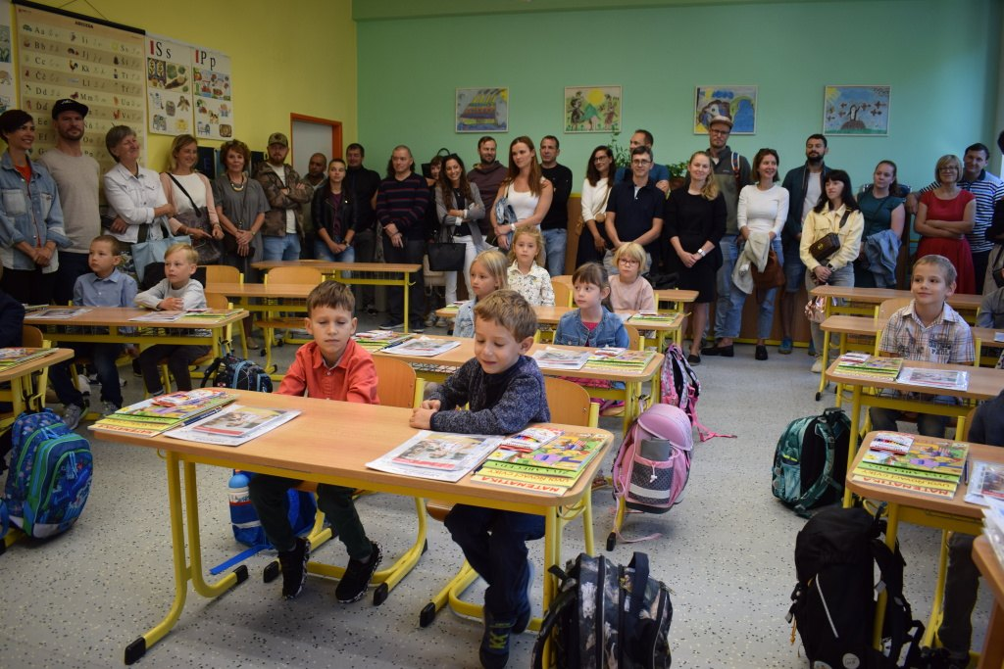
První školní den
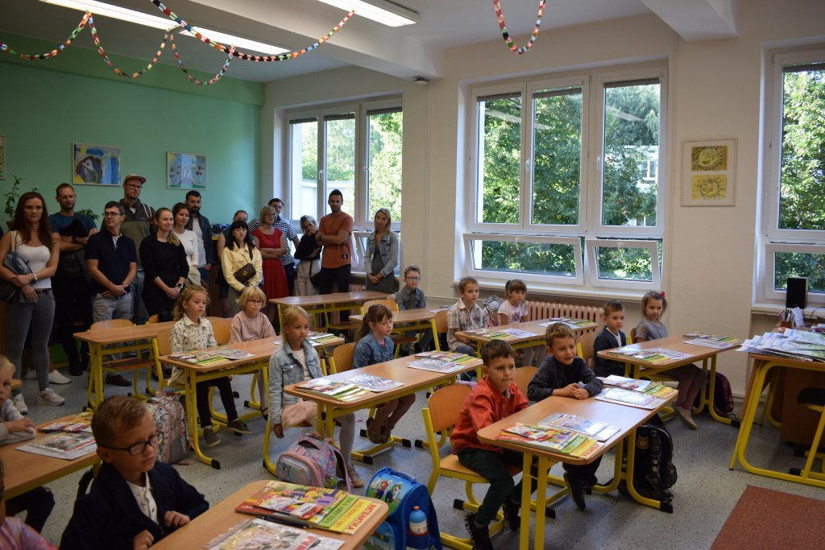

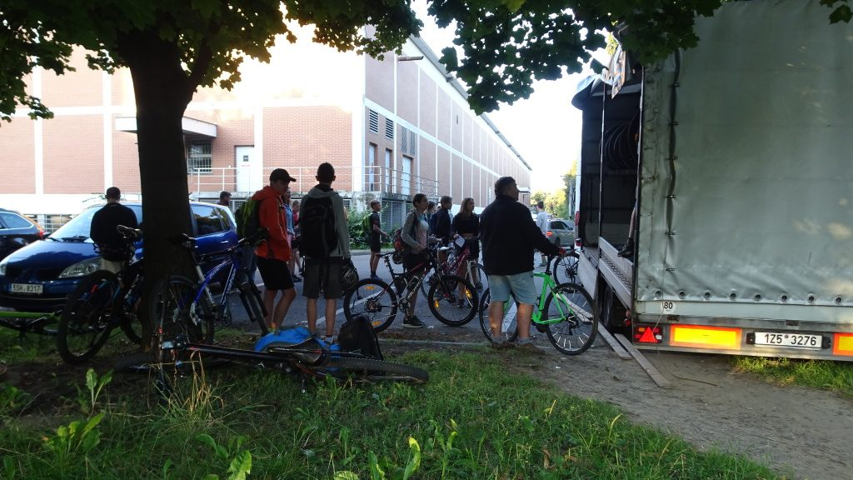
Cyklokurz – Podyjí

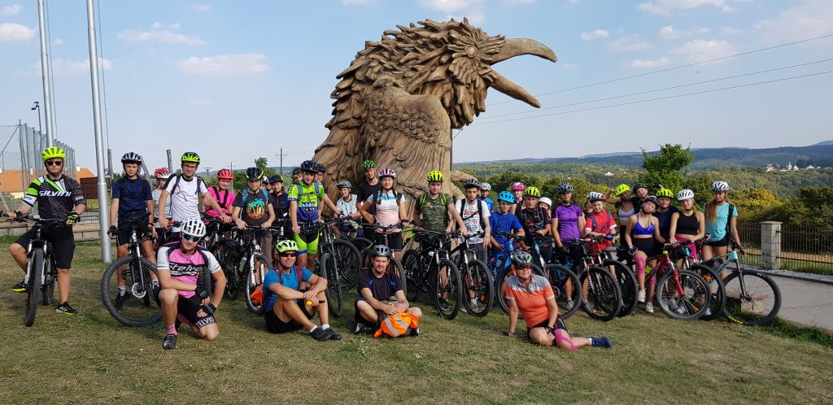

Seznamovací pobyt žáků 6. tříd
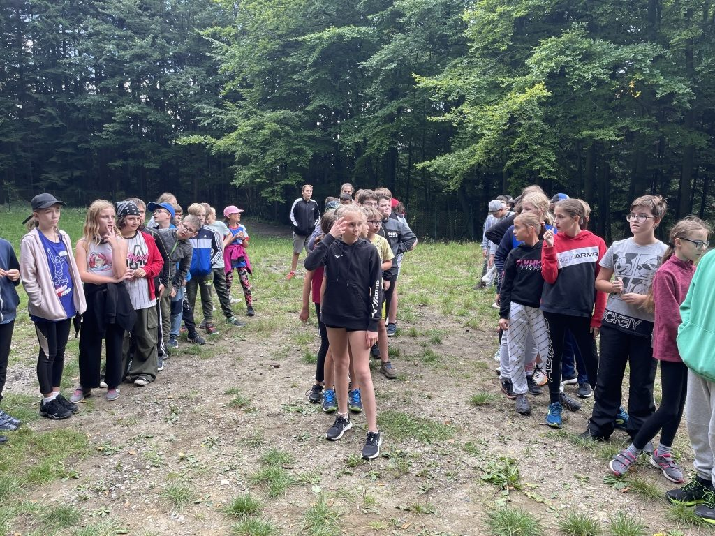
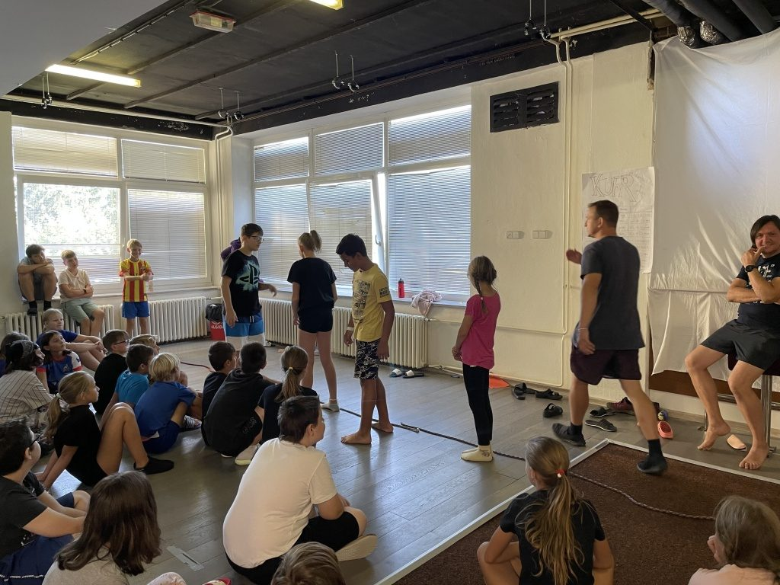

Trnavský běh
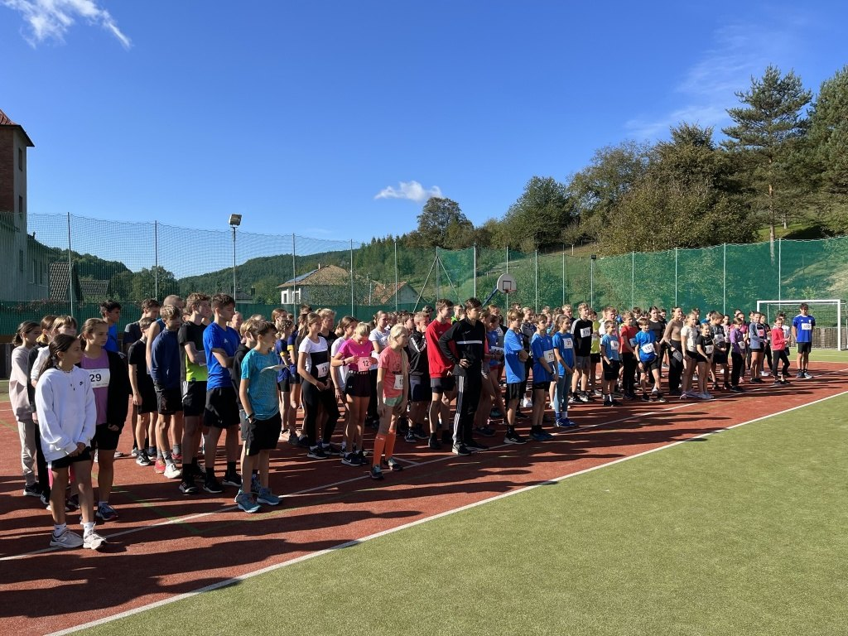
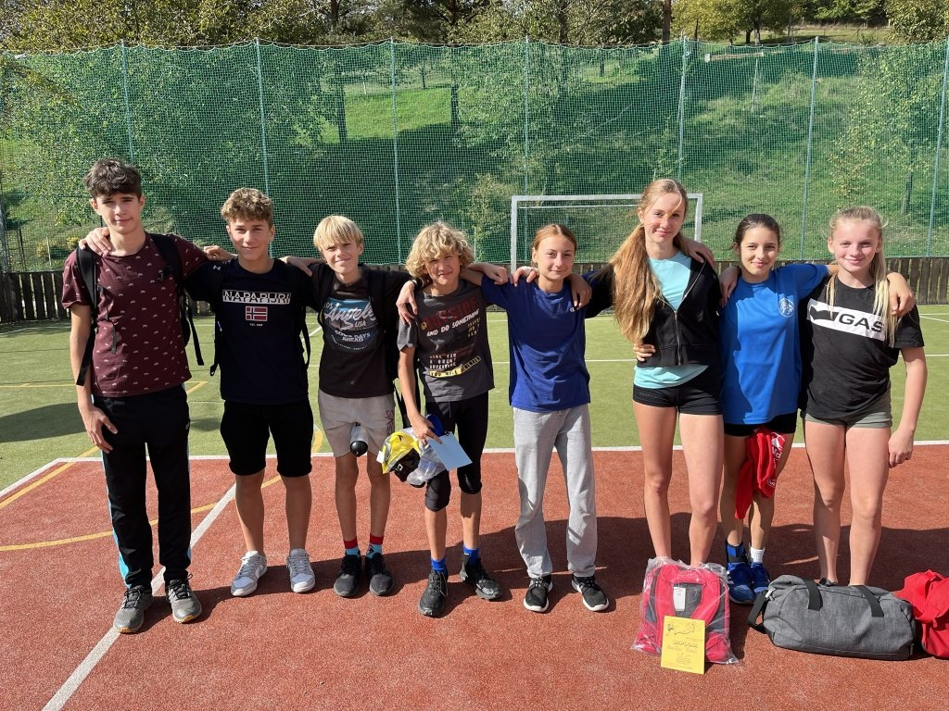
Studentská konference
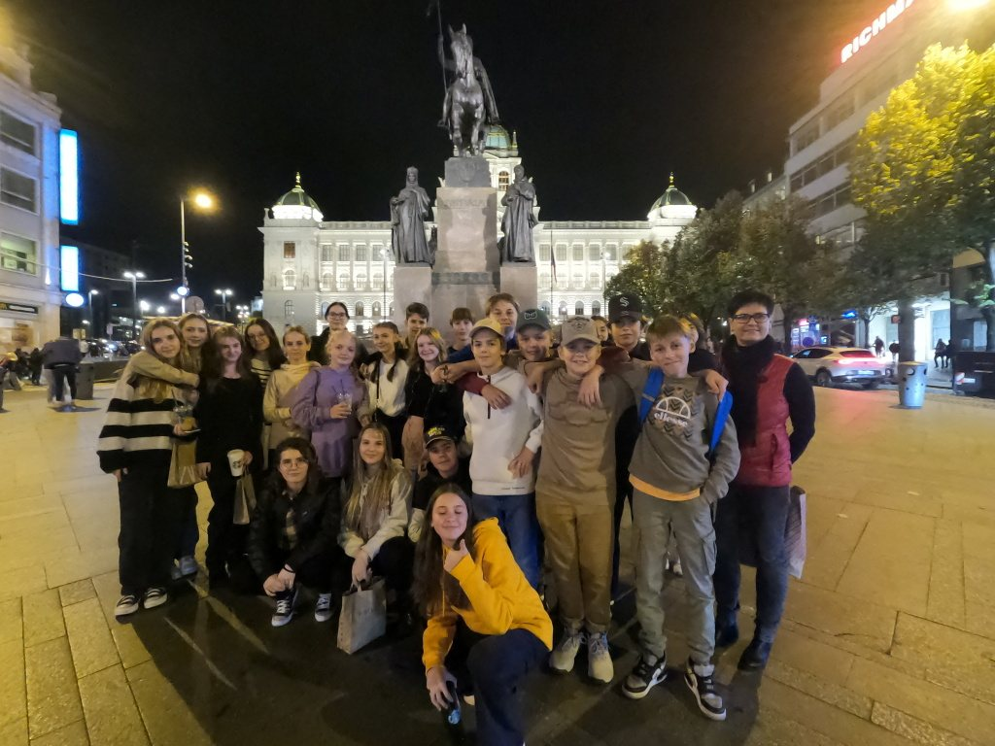

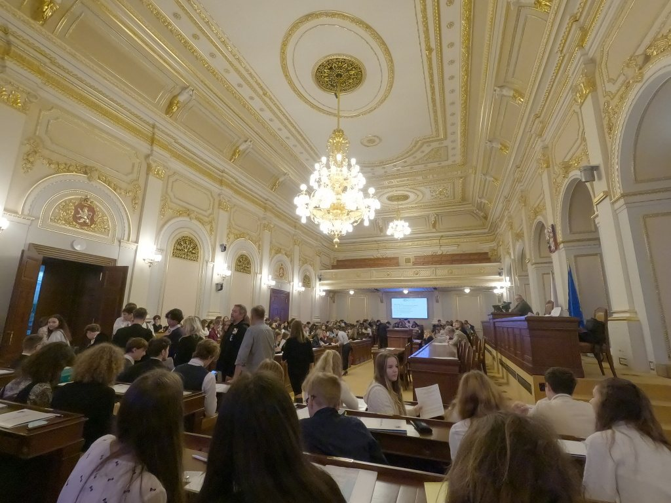

Bílý den
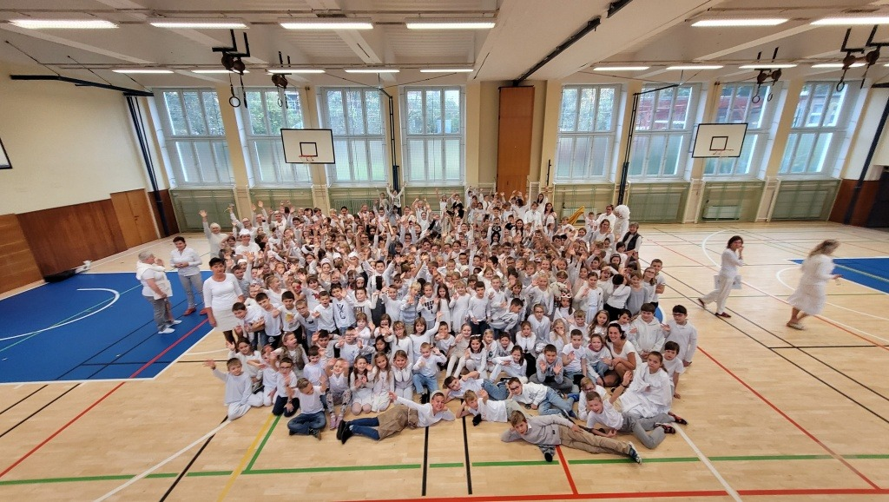

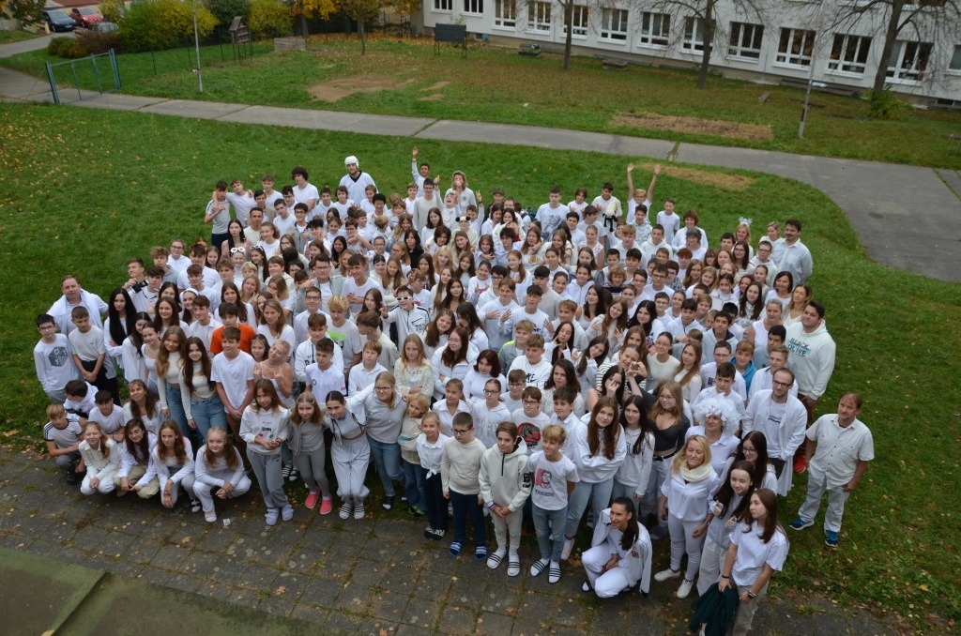

Florbal – okresní kolo
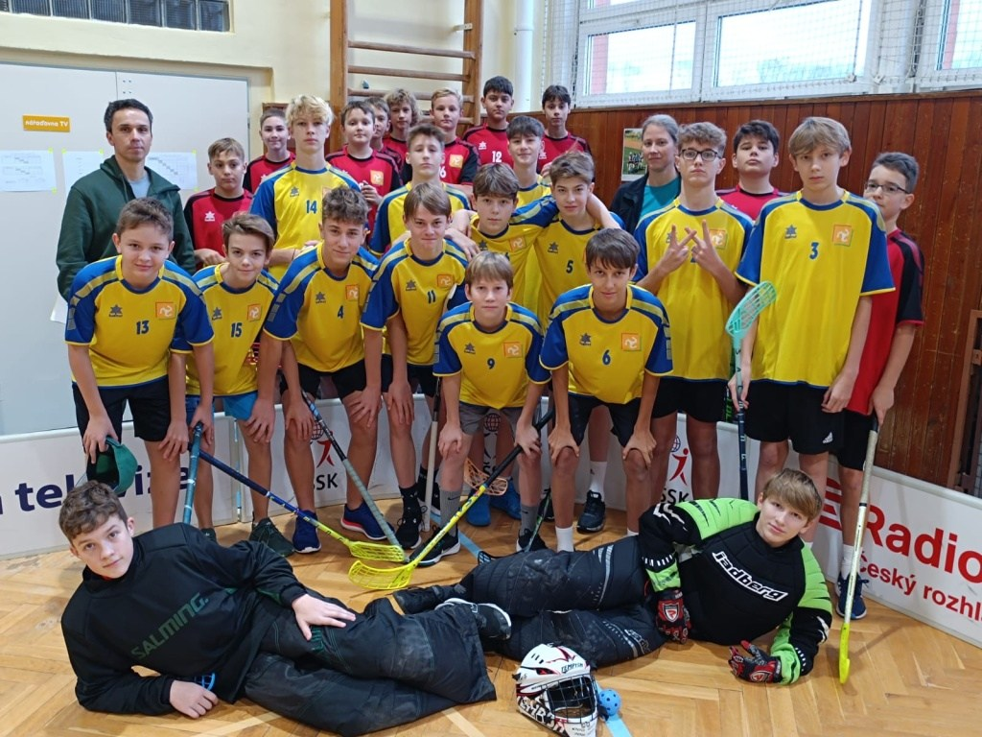
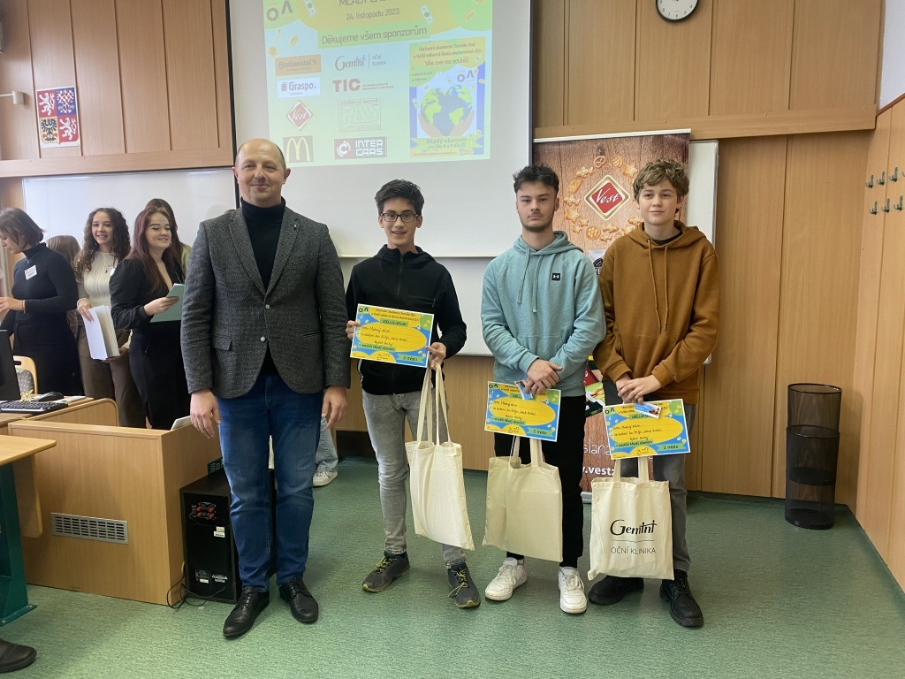
Mladý ekonom
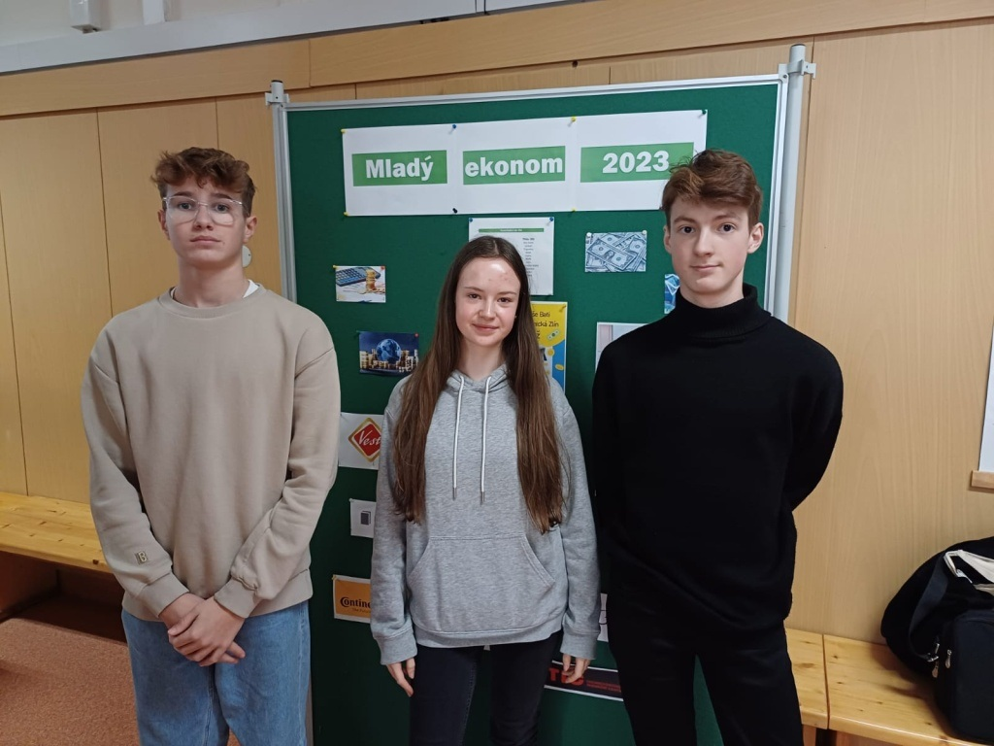

Exkurze Brno
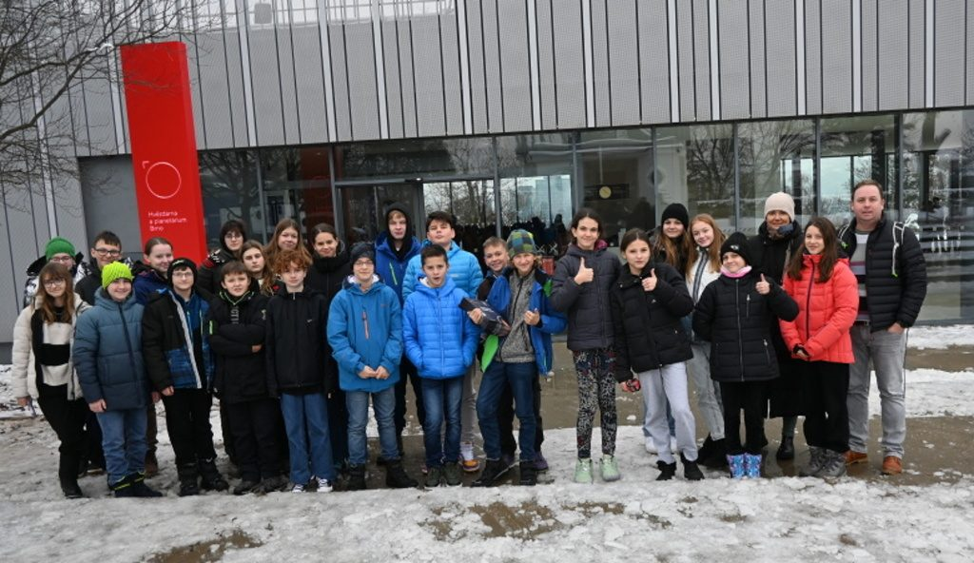

Vánoční Vídeň
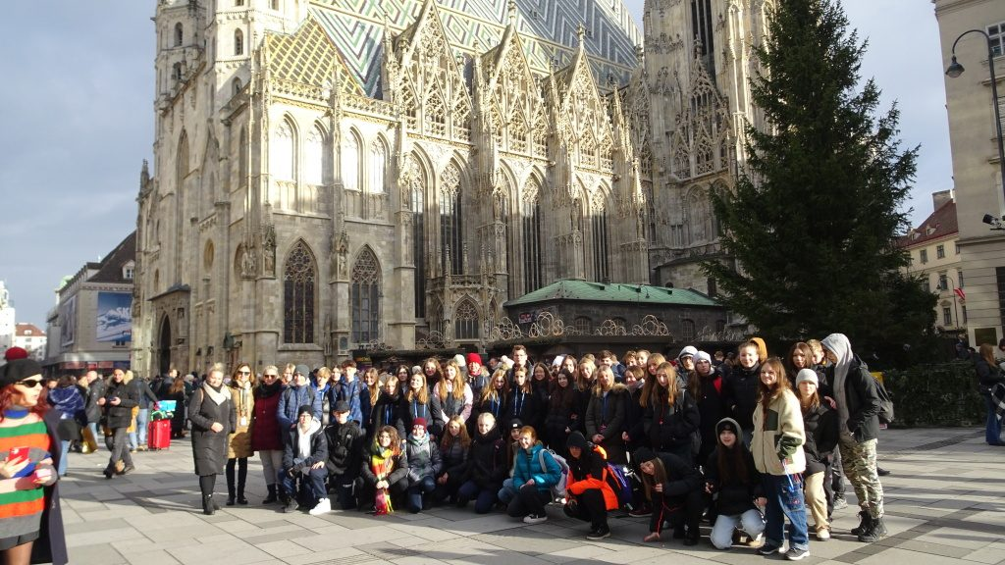

Den otevřených dveří
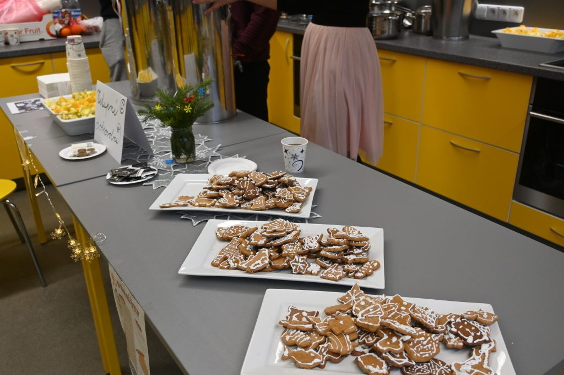

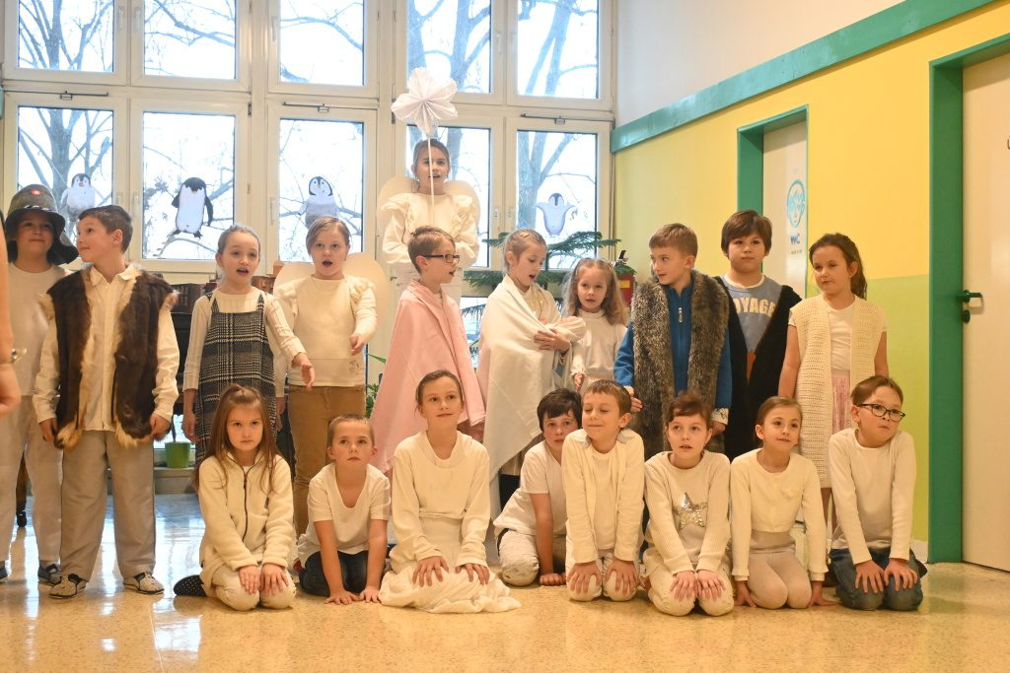

Bruslení
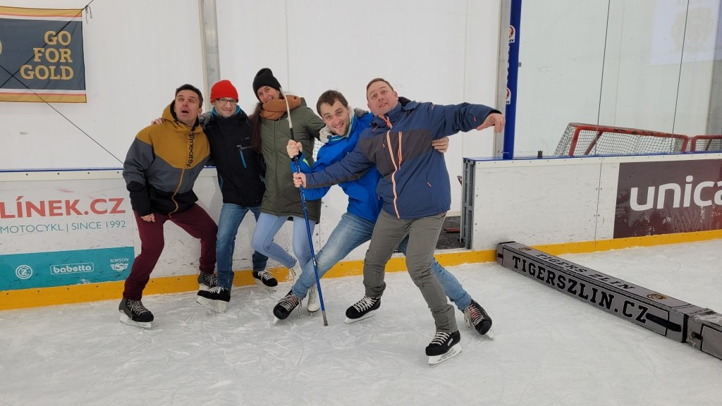

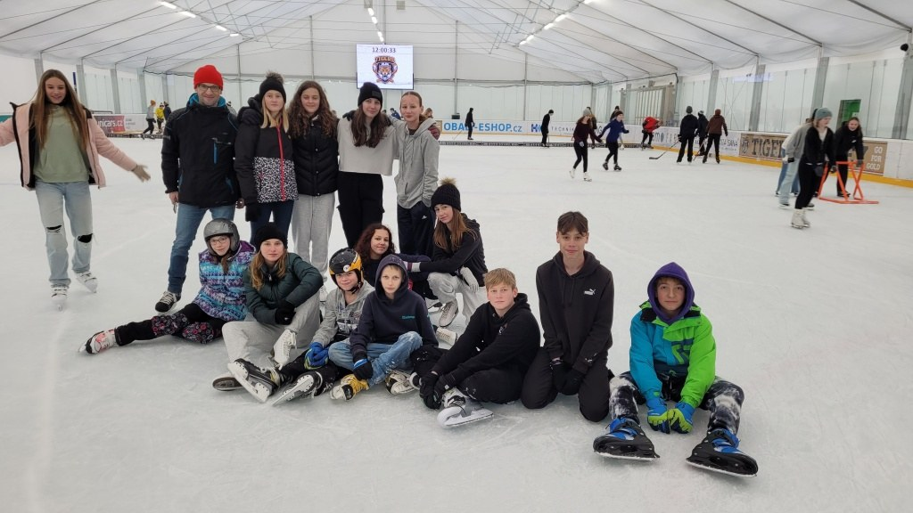

Okrskové kolo v recitační soutěži
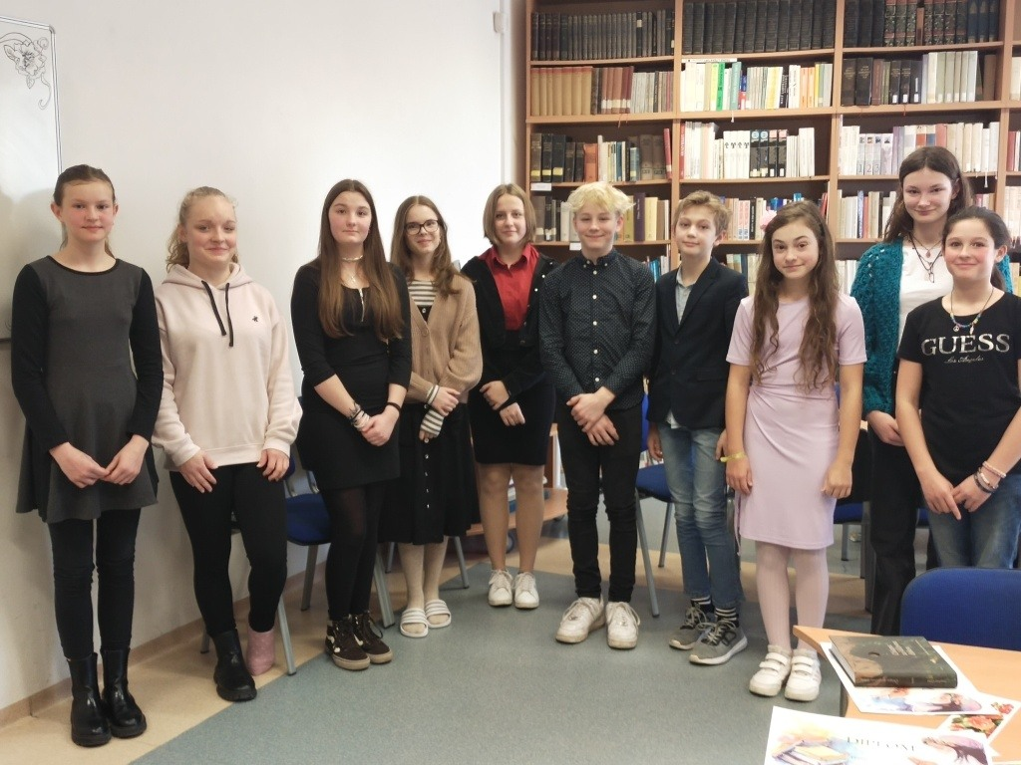

Lyžařský výcvikový kurz
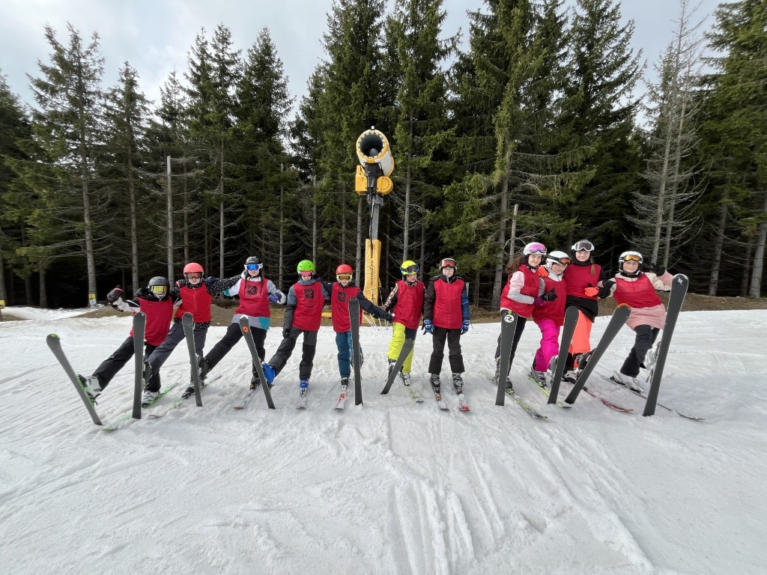

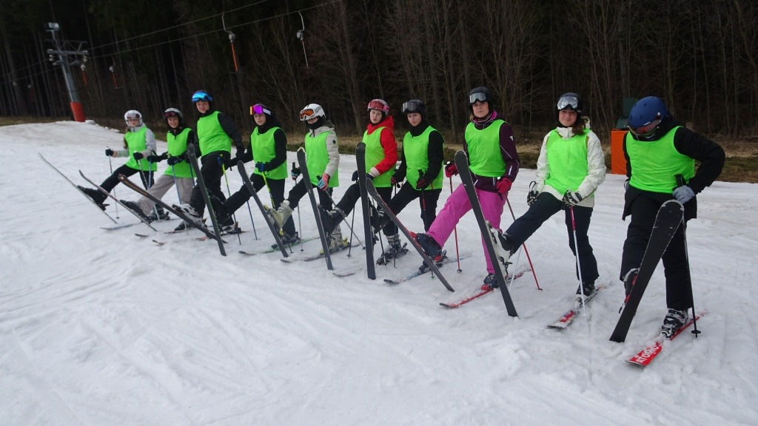

Návštěva prezidenta České republiky
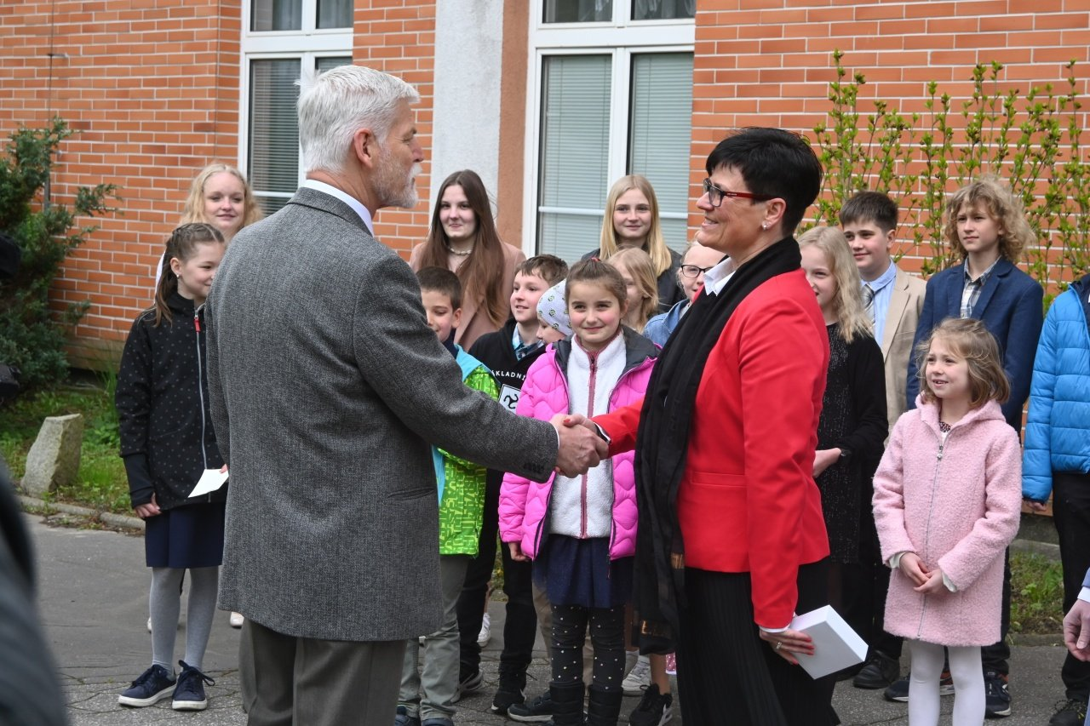

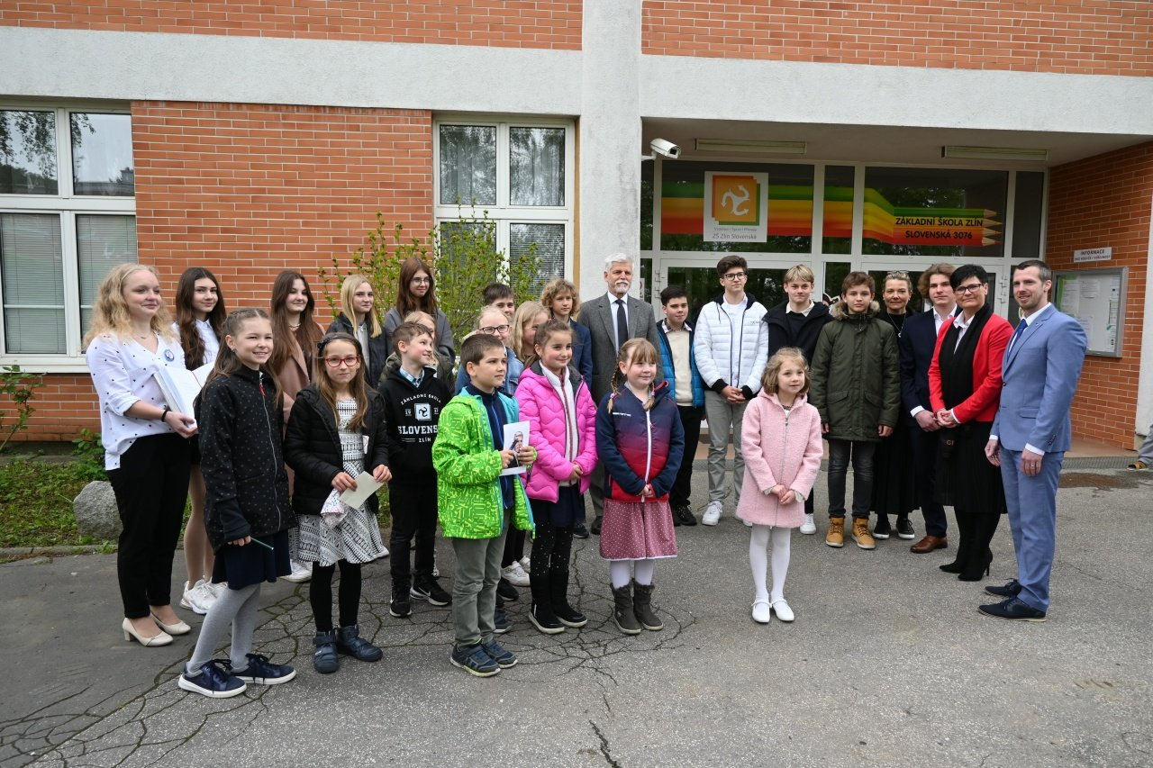

McDonald’s cup
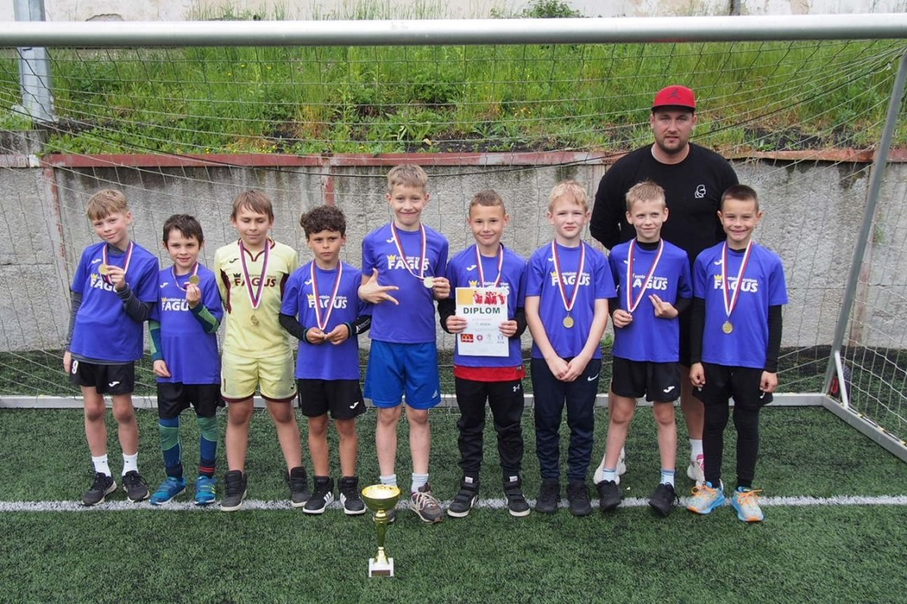

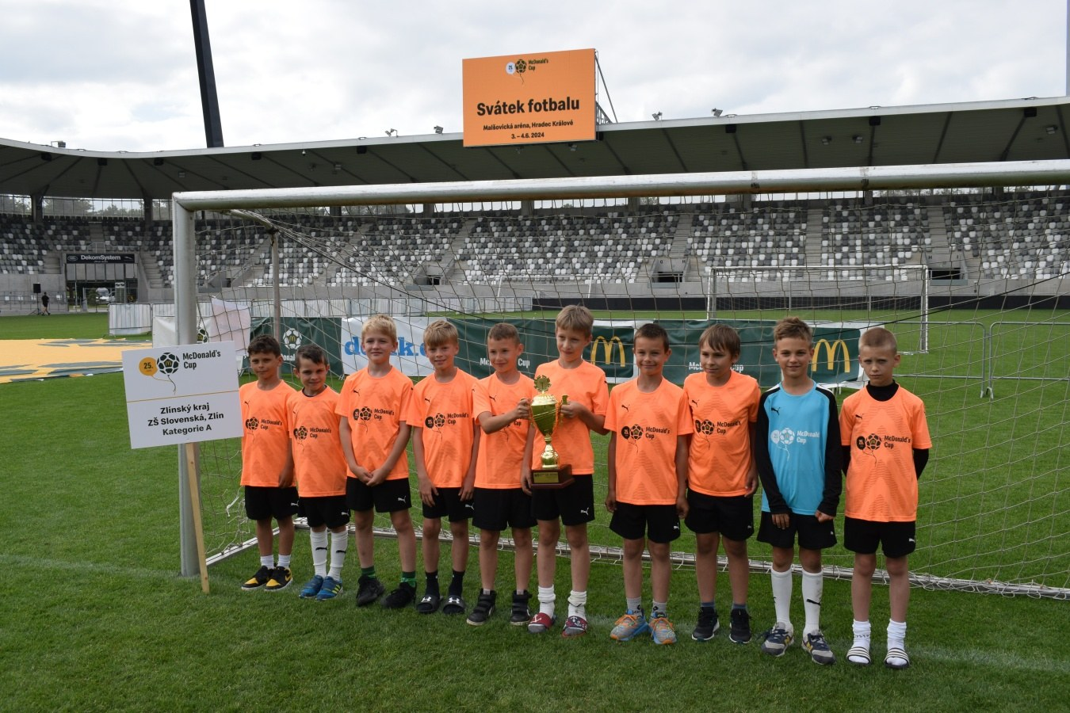
Itálie, Slovinsko – zeměpisná exkurze
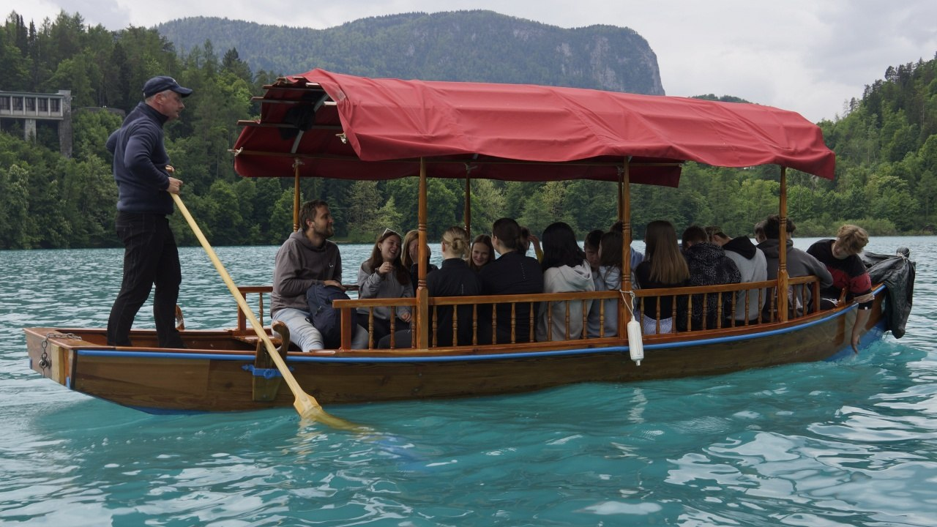

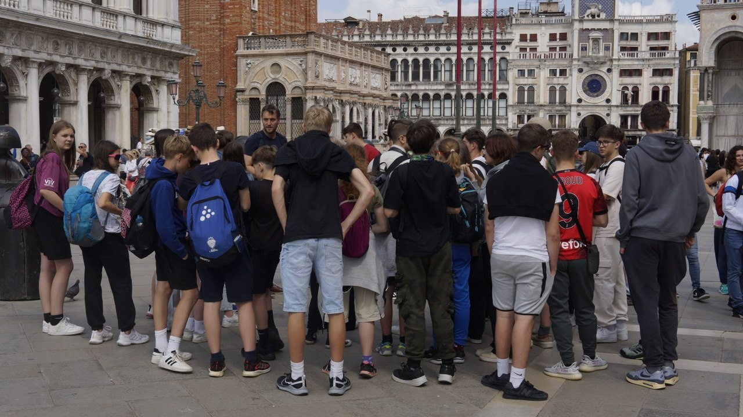

Rozloučení žáků 9. tříd
